国鼎药物研究（济南）有限责任公司国鼎药物研发实验室项目（一期）
竣工环境保护验收
监测报告表

建设单位：国鼎药物研究（济南）有限责任公司
2022年9月

前言
国鼎药物研究（济南）有限责任公司成立于2020年07月10日，注册地位于山东省济南市高新区世纪大道2566号迪亚双创产业园G栋503室，法定代表人为马崇雷。经营范围包括医药、生物、药品、化工领域内的技术开发；生产、批发、零售：化学试剂、医药中间体、原料药、药用辅料、食品添加剂、饲料添加剂、化工产品等。
国鼎药物研究（济南）有限责任公司国鼎药物研发实验室项目（一期）位于山东省济南市高新区世纪大道2566号迪亚双创产业园7号楼5层。项目总占地面积1223.56㎡，总建筑面积为1223.56㎡。项目主要包括实验室、办公室、会议室、试剂库（固体库、液体库、易制毒库）、成品库、危废暂存间等。实验室配备各类精密仪器设备，如气相色谱仪、液相色谱仪、水分测定仪等精密仪器设备。项目主要为新药研发化学合成与分析报告、新药样品。规划年产试验报告500份、新药样品100kg。
截至目前，因资质认定和资金不足等问题，项目尚有部分设备未到位（设备设置情况见表2-3），实际年产试验报告450份、新药样品90kg，故本次按一期验收。一期项目总投资450万元，其中环保投资42万元，一期项目职工定员40人，每天工作8小时，年工作约300天，夜间不生产。
国鼎药物研究（济南）有限责任公司2021年5月委托山东博瑞达环保科技有限公司编制完成了《国鼎药物研究（济南）有限责任公司国鼎药物研发实验室项目环境影响报告表》，并于2021年7月20日经济南市生态环境局审批（济环报告表［2021］G47号）。
一期项目于2021年7月开工建设，2021年10月建成并进行调试，环保设施同时设计、同时施工并同时进行调试，调试期间运行状况良好，具备竣工验收条件。
本次验收内容为国鼎药物研究（济南）有限责任公司国鼎药物研发实验室项目（一期）建成后的全部内容。
根据生态环境部＜关于发布《建设项目竣工环境保护验收技术指南 污染影响类》的公告＞（公告2018年 第9号）及《建设项目竣工环境保护验收暂行办法》（国环规环评[2017] 4号）要求，需对国鼎药物研究（济南）有限责任公司国鼎药物研发实验室项目（一期）进行竣工环境保护验收。因不具备检测能力，国鼎药物研究（济南）有限责任公司委托山东华晟环境检测有限公司于2021年10月25日~2021年10月26日、2022年8月1日~2022年8月3日，共计5天对本项目废气、废水、噪声进行了竣工验收检测并出具检测报告。根据项目情况及检测报告，国鼎药物研究（济南）有限责任公司于2022年9月编制完成了《国鼎药物研究（济南）有限责任公司国鼎药物研发实验室项目（一期）竣工环境保护验收监测报告表》。
2022年9月3日，国鼎药物研究（济南）有限责任公司在济南市高新区组织了项目竣工环境保护验收会。验收组由建设单位/验收监测报告编制单位国鼎药物研究（济南）有限责任公司、检测单位山东华晟环境检测有限公司等单位的代表和专业技术专家组成，对国鼎药物研究（济南）有限责任公司国鼎药物研发实验室项目（一期）开展环保验收工作，验收工作组对现场进行了检查，听取了竣工环保验收监测报告编制单位的工作成果汇报，并进行了技术质询及评议后，验收组同意通过验收，验收合格。

目 录

表1 基本情况 1
表2 建设项目概况及工艺流程 5
表3 主要污染源、污染物处理和排放情况 17
表4 环评主要结论、审批部门审批决定及批复落实情况 21
表5 验收监测质量保证及质量控制 30
表6 验收监测内容 34
表7 验收监测期间工况记录及验收监测结果 38
表8 环境管理检查情况 54
表9 验收监测结论及建议 59
附件：
附件1 委托书
附件2 环评批复
附件3 危废合同
附件4 检测报告
附件5 工况证明
附件6 检测资质
附图：
附图1 项目地理位置图
附图2 项目周边情况图
附图3 项目平面布置图
附图4 项目废气收集排导系统图
附表：三同时登记表

表1 基本情况
建设项目名称 | 国鼎药物研究（济南）有限责任公司国鼎药物研发实验室项目（一期）
建设单位名称 | 国鼎药物研究（济南）有限责任公司
建设项目主管部门 | --
建设项目性质 | 新建 改扩建 □技术改造 □迁建 （划√）
项目建设地点 | 山东省济南市高新区世纪大道2566号迪亚双创产业园7号楼5层
主要产品名称 | 新药研发化学合成与分析报告、新药样品
设计生产能力 | 试验报告500份/年、新药样品100kg/年
实际生产能力 | 试验报告450份/年、新药样品90kg/年
建设项目环评时间 | 2021年7月20日 | 开工建设时间 | 2021年7月
调试时间 | 2021年10月 | 验收现场监测时间 | 2021年10月25日~2021年10月26日、2022年8月1日~2022年8月3日
环评报告表  审批部门 | 济南市生态环境局 | 环评报告表  编制单位 | 山东博瑞达环保科技有限公司
环保设施设计单位 | —— | 环保设施施工单位 | ——
投资总概算 | 500万元 | 环保投资总概算 | 42万元 | 比例 | 8.4%
一期实际总投资 | 450万元 | 实际环保投资 | 42万元 | 比例 | 9.3%
验收监测依据 | 1、中华人民共和国国务院令《建设项目环境保护管理条例》（2017年修订）第682号；  2、生态环境部＜关于发布《建设项目竣工环境保护验收技术指南 污染影响类》的公告＞（公告2018年 第9号）；  3、环境保护部办公厅函《建设项目竣工环境保护验收暂行办法》（国环规环评[2017]4号）；  4、关于印发《污染影响类建设项目重大变动清单（试行）的通知》（环办环评函[2020]688号）；  5、《关于印发建设项目竣工环境保护验收现场检查及审查要点的通知》（环办〔2015〕113号）；  6、环境保护部办公厅文件《关于印发环评管理中部分行业建设项目重大变动清单的通知》（环办[2015]52号）；  7、《关于进一步加强建设项目固体废物环境管理的通知》鲁环办函〔2016〕141号（2016年9月30日）；  8、《中华人民共和国环境保护法》（2015年1月1日实施）；  9、《中华人民共和国环境影响评价法》（2018年修正，2020年9月29日起实施）；  10、《中华人民共和国固体废物污染环境防治法》（2020年9月1日起实施）；  11、《中华人民共和国水污染防治法》（2018年1月1日施行）；  12、《中华人民共和国噪声污染防治法》（2022年6月5日施行）；  13、《中华人民共和国大气污染防治法》（2018年10月）；  14、《山东省环境保护条例》（2019年1月1日）；  15、山东博瑞达环保科技有限公司《国鼎药物研究（济南）有限责任公司国鼎药物研发实验室项目环境影响报告表》（2021年5月）；  16、济南市生态环境局关于《国鼎药物研究（济南）有限责任公司国鼎药物研发实验室项目环境影响报告表》的批复（济环报告表［2021］G47号，2021年7月20日）；  17、国鼎药物研究（济南）有限责任公司国鼎药物研发实验室项目（一期）竣工环境保护验收监测委托书。
验收判定标准  标号、级别 | 1、废气：  硫酸雾有组织排放浓度和排放速率执行《大气污染物综合排放标准》(GB 16297-1996)中表2二级标准的要求；氯化氢有组织排放浓度执行《制药工业大气污染物排放标准》（GB37823-2019）表2中研发机构工艺废气要求，排放速率执行《大气污染物综合排放标准》(GB16297 - 1996)中表2二级标准的要求；VOCs 有组织排放浓度执行《挥发性有机物排放标准第 7 部分：其他行业》（DB37/2801.7-2019）表1中非重点行业II时段排放限值、《制药工业大气污染物排放标准》（GB37823-2019）表2中研发机构工艺废气要求，排放速率执行《挥发性有机物排放标准第 7 部分：其他行业》（DB37/2801.7-2019）表1中非重点行业II时段排放限值。  硫酸雾厂界浓度执行《大气污染物综合排放标准》（GB16297-1996）表2要求。氯化氢厂界浓度执行《制药工业大气污染物排放标准》（GB37823-2019）表4浓度限值及《大气污染物综合排放标准》（GB16297-1996）表2浓度限值要求。VOCs 厂界浓度执行《挥发性有机物排放标准第 7 部分：其他行业》（DB37/2801.7-2019）表2厂界监控点浓度限值、《制药工业大气污染物排放标准》（GB37823-2019）、《挥发性有机物无组织排放控制标准》（GB37822-2019）要求。  表1-1 大气污染物排放限值  2、废水：执行《污水排入城镇下水道水质标准》（GB/T 31962-2015）A 级标准，同时应满足产业园污水处理站进水水质要求。  表1-2 废水排放标准  3、噪声：执行《工业企业厂界环境噪声排放标准》（GB12348-2008）中2类标准。  表1-3 噪声排放标准  4、固废：一般固废执行《一般工业固体废物贮存和填埋污染控制标准》（GB18599-2020）的要求，危险废物执行《危险废物贮存污染控制标准》（GB18597-2001）及修改单的规定。
  序号 | 污染物 | 有组织排放 |  |  | 无组织排放
  序号 | 污染物 | 最高允许排放浓度mg/m³ | 排气筒高度m | 最高允许排放速率kg/h | 周界外浓度最高点限值mg/m³
  1 | 氯化氢 | 30 | 25 | 0.43 | 0.20
  2 | 硫酸雾 | 45 | 25 | 2.6 | 1.2
  3 | VOCs | 60 | 25 | 6 | 2.0
  4 | NMHC | / | / | / | 6
  序号 | 控制项目名称 | 单位 | 控制项目限值
  序号 | 控制项目名称 | 单位 | 产业园污水处理站进水水质要求 | 《污水排入城镇下水道水质标准》（GB/T 31962-2015）A级标准
  1 | pH值 | / | / | 6.5-9.5
  2 | 化学需氧量 | mg/L | 5000 | 500
  3 | 氨氮 | mg/L | 45 | 45
  4 | 五日生化需氧量 | mg/L | / | 350
  5 | 悬浮物 | mg/L | / | 400
  6 | 总磷 | mg/L | / | 8
  7 | 溶解性总固体 | mg/L | / | 1500
  序号 | 厂界外声环境功能区类别 | 单位 | 时段
  序号 | 厂界外声环境功能区类别 | 单位 | 昼间
  1 | 2 | dB(A) | 60

表2 建设项目概况及工艺流程
一、公司概况
国鼎药物研究（济南）有限责任公司成立于2020年07月10日，注册地位于山东省济南市高新区世纪大道2566号迪亚双创产业园G栋503室，法定代表人为马崇雷。经营范围包括医药、生物、药品、化工领域内的技术开发；生产、批发、零售：化学试剂、医药中间体、原料药、药用辅料、食品添加剂、饲料添加剂、化工产品等。
二、本项目概况
国鼎药物研究（济南）有限责任公司国鼎药物研发实验室项目（一期）位于山东省济南市高新区世纪大道2566号迪亚双创产业园7号楼5层。项目总占地面积1223.56㎡，总建筑面积为1223.56㎡。项目主要包括实验室、办公室、会议室、试剂库（固体库、液体库、易制毒库）、成品库、危废暂存间等。实验室配备各类精密仪器设备，如气相色谱仪、液相色谱仪、水分测定仪等精密仪器设备。项目主要为新药研发化学合成与分析报告、新药样品。规划年产试验报告500份、新药样品100kg。
截至目前，因资质认定和资金不足等问题，项目尚有部分设备未到位（设备设置情况见表2-3），实际年产试验报告450份、新药样品90kg，故本次按一期验收。一期项目总投资450万元，其中环保投资42万元，一期项目职工定员40人，每天工作8小时，年工作约300天，夜间不生产。
国鼎药物研究（济南）有限责任公司2021年5月委托山东博瑞达环保科技有限公司编制完成了《国鼎药物研究（济南）有限责任公司国鼎药物研发实验室项目环境影响报告表》，并于2021年7月20日经济南市生态环境局审批（济环报告表［2021］G47号）。
一期项目于2021年7月开工建设，2021年10月建成并进行调试，环保设施同时设计、同时施工并同时进行调试，调试期间运行状况良好，具备竣工验收条件。
1、建设内容
本项目工程主要组成见表2-1，主要产品情况见表2-2，主要生产设备见表2-3，原辅料及能源使用情况见表2-4。

表2-1 本项目工程主要组成一览表
工程分类 | 工程  名称 | 环评及批复主要建设内容及规模 | 一期实际主要建设内容及规模 | 变更情况
主体工程 | 实验室 | 4间，包括2间合成实验室（含1间干燥室）、2间分析实验室，用于合成试验、分析试验、干燥等 | 4间，包括2间合成实验室（含1间干燥室）、2间分析实验室，用于合成试验、分析试验、干燥等 | 与环评一致
辅助工程 | 办公室 | 1间，用于员工日常办公 | 1间，用于员工日常办公 | 与环评一致
辅助工程 | 会议室 | 2间，用于办公会议、接待客户等 | 2间，用于办公会议、接待客户等 | 与环评一致
公用工程 | 给水 | 依托园区现有市政供水管网，园区内已有完善的供水设施 | 依托园区现有市政供水管网，园区内已有完善的供水设施 | 与环评一致
公用工程 | 排水 | 地面清洁废水、实验器皿清洗废水（第三、四次）和生活污水，由产业园污水处理站处理后进入林业示范园水质净化厂处理 | 地面清洁废水、实验器皿清洗废水（第三、四次）和生活污水，由产业园污水处理站处理后进入林业示范园水质净化厂处理 | 与环评一致
公用工程 | 供电 | 依托产业园现有市政供电设施 | 依托产业园现有市政供电设施 | 与环评一致
公用工程 | 供气 | 氢气、氮气均为钢瓶装，为实验仪器用气，由供货商定期供应 | 氢气、氮气均为钢瓶装，为实验仪器用气，由供货商定期供应 | 与环评一致
公用工程 | 通风 | 实验室内通风为中央空调送风、排风，实验过程在通风橱内进行，由通风橱排风系统排风 | 实验室内通风为中央空调送风、排风，实验过程在通风橱内进行，由通风橱排风系统排风 | 与环评一致
公用工程 | 供热制冷 | 项目实验设备加热均使用电能，冬季采暖使用中央空调，样品采用冰柜低温保存 | 项目实验设备加热均使用电能，冬季采暖使用中央空调，样品采用冰柜低温保存 | 与环评一致
储运工程 | 试剂库 | 3间，液体、固体试剂分别储存，危险试剂单独储存 | 3间，液体、固体试剂分别储存，危险试剂单独储存 | 与环评一致
储运工程 | 成品库 | 1间，保存制成的样品 | 1间，保存制成的样品 | 与环评一致
储运工程 | 储藏室 | 1间，储存备品备件、实验耗材等 | 1间，储存备品备件、实验耗材等 | 与环评一致
储运工程 | 运输 | 原料和产品运输委托第三方 | 原料和产品运输委托第三方 | 与环评一致
环保工程 | 废气 | 实验操作过程均在通风橱内进行，挥发出的废气经通风橱收集；分析仪器配备专用吸风罩收集废气；试剂库、样品库、危废间均设置吸风口；实验废气经通风橱和吸风口收集，4套活性炭吸附装置处理达标后，通过4根25m的排气筒（P1~P4）排放。 | 实验操作过程均在通风橱内进行，挥发出的废气经通风橱收集；分析仪器配备专用吸风罩收集废气；试剂库、样品库、危废间均设置吸风口；实验废气经通风橱和吸风口收集，4套活性炭吸附装置处理达标后，通过4根25m的排气筒（DA001-DA004）排放。 | 与环评一致
环保工程 | 废水 | 地面清洁废水、实验器皿清洗废水（第三、四次）和生活污水由产业园污水处理站后排入林业示范园水质净化厂，最终排放至东巨野河支流，汇入小清河 | 地面清洁废水、实验器皿清洗废水（第三、四次）和生活污水由产业园污水处理站后排入林业示范园水质净化厂，最终排放至东巨野河支流，汇入小清河 | 与环评一致
环保工程 | 噪声 | 小型实验设备噪声低，均置于室内，减振安装，门窗、墙体隔声 | 小型实验设备噪声低，均置于室内，减振安装，门窗、墙体隔声 | 与环评一致
环保工程 | 固体废物 | 危险废物：设置1间危废暂存间，实验废物（称量废物、配制试剂废液、实验过程废液、分析实验废渣、实验器皿首次和二次清洗废液、废试剂瓶、废实验耗材等）、废活性炭委托有资质的单位进行处置；  一般固废：废包装材料（未沾染试剂的废纸箱、废纸盒等）外售至资源回收单位；生活垃圾由当地环卫部门定期清运 | 危险废物：设置1间危废暂存间，实验废物（称量废物、配制试剂废液、实验过程废液、分析实验废渣、实验器皿首次和二次清洗废液、废试剂瓶、废实验耗材等）、废活性炭委托山东敬诚环保科技有限公司处置；  一般固废：废包装材料（未沾染试剂的废纸箱、废纸盒等）外售至资源回收单位；生活垃圾由当地环卫部门定期清运 | 与环评一致
依托工程 |  | 建设地点租赁济南迪亚双创产业园现有空闲楼层，给水、排水依托现有管网，用电依托现有供电设施，废水处理依托产业园污水处理站 | 建设地点租赁济南迪亚双创产业园现有空闲楼层，给水、排水依托现有管网，用电依托现有供电设施，废水处理依托产业园污水处理站 | 与环评一致
表2-2 本项目主要产品情况
序号 | 名称 | 型号 | 单位 | 环评年产量 | 一期  实际年产量 | 备注
1 | 试验报告 | / | 份 | 500 | 450 | 分期建设
2 | 新药报告 | 克级、毫克级，约100种 | kg | 100 | 90 | 分期建设
表2-3 本项目主要生产设备一览表
序号 | 设备名称 | 规格型号 | 单位 | 环评数量 | 一期实际数量 | 备注
1 | 玻璃三口烧瓶 | 10L | 个 | 10 | 10 | 与环评一致
2 | 集热式恒温加热磁力搅拌器 | / | 个 | 30 | 30 | 与环评一致
3 | 搅拌器 | JJ-1 | 台 | 40 | 40 | 与环评一致
4 | 冰柜 | / | 台 | 3 | 2 | 分期建设
5 | 液相分析仪 | / | 套 | 4 | 4 | 与环评一致
6 | 气相分析仪 | / | 台 | 1 | 1 | 与环评一致
7 | 真空泵 | / | 台 | 20 | 12 | 分期建设
8 | 玻璃烧瓶 | 50L | 个 | 24 | 24 | 与环评一致
9 | 玻璃三口烧瓶 | 5L | 个 | 10 | 10 | 与环评一致
10 | 烘箱 | / | 个 | 8 | 6 | 分期建设
11 | 高低温泵 | / | 个 | 12 | 6 | 分期建设
12 | 卡尔费休水分测定仪 | AKF-1B | 台 | 1 | 1 | 与环评一致
13 | 离心机 | / | 台 | 3 | 1 | 分期建设
14 | 抽滤瓶 | 10L | 个 | 8 | 8 | 与环评一致
15 | 通风橱 | / | 套 | 69 | 57 | 分期建设
16 | 低温恒温搅拌反应浴 | / | 台 | 20 | 8 | 分期建设
17 | 旋转蒸发仪 | / | 台 | 5 | 5 | 与环评一致
18 | 多功能全自动滴定仪 | CT-1 Plus | 台 | 0 | 1 | 根据实际工作需要，配置的设备较环评阶段有适当调整，原辅料种类基本一致，使用量减少，未增加排污，项目性质不变
19 | 药品稳定性试验箱 | YP-SD400T | 台 | 0 | 1 | 根据实际工作需要，配置的设备较环评阶段有适当调整，原辅料种类基本一致，使用量减少，未增加排污，项目性质不变
20 | 水分测定仪 | TSF-50A-1 | 台 | 0 | 1 | 根据实际工作需要，配置的设备较环评阶段有适当调整，原辅料种类基本一致，使用量减少，未增加排污，项目性质不变
21 | 熔点测试仪 | R4-2 | 台 | 0 | 1 | 根据实际工作需要，配置的设备较环评阶段有适当调整，原辅料种类基本一致，使用量减少，未增加排污，项目性质不变
22 | 分析天平 | BSA-120.4 | 台 | 0 | 1 | 根据实际工作需要，配置的设备较环评阶段有适当调整，原辅料种类基本一致，使用量减少，未增加排污，项目性质不变
23 | 液质联用分析仪 |  | 台 | 0 | 1 | 根据实际工作需要，配置的设备较环评阶段有适当调整，原辅料种类基本一致，使用量减少，未增加排污，项目性质不变
24 | 玻璃三口烧瓶 | 250ml | 个 | 0 | 10 | 根据实际工作需要，配置的设备较环评阶段有适当调整，原辅料种类基本一致，使用量减少，未增加排污，项目性质不变
25 | 玻璃三口烧瓶 | 500ml | 个 | 0 | 10 | 根据实际工作需要，配置的设备较环评阶段有适当调整，原辅料种类基本一致，使用量减少，未增加排污，项目性质不变
26 | 玻璃三口烧瓶 | 1L | 个 | 0 | 10 | 根据实际工作需要，配置的设备较环评阶段有适当调整，原辅料种类基本一致，使用量减少，未增加排污，项目性质不变
27 | 单口烧瓶 | 250ml | 个 | 0 | 10 | 根据实际工作需要，配置的设备较环评阶段有适当调整，原辅料种类基本一致，使用量减少，未增加排污，项目性质不变
28 | 单口烧瓶 | 500ml | 个 | 0 | 10 | 根据实际工作需要，配置的设备较环评阶段有适当调整，原辅料种类基本一致，使用量减少，未增加排污，项目性质不变
表2-4 本项目原辅材料使用一览表
序号 | 名称 | 类别 | 单位 | 环评  年用量 | 一期实际  年用量 | 备注
主要固体试剂
1 | 磷酸二氢钾 | 国标分析纯 | kg | 2 | 1.5 | 分期建设
2 | 磷酸氢二钾 | 国标分析纯 | kg | 2 | 1.5 | 分期建设
3 | 碳酸钾 | 国标分析纯 | kg | 5 | 4.5 | 分期建设
4 | 氢氧化钾 | 国标分析纯 | kg | 1 | 0.5 | 分期建设
5 | 氯化钠 | 国标分析纯 | kg | 100 | 90 | 分期建设
6 | 磷酸三钾 | 国标分析纯 | kg | 5 | 4.5 | 分期建设
7 | 无水硫酸钠 | 国标分析纯 | kg | 100 | 试运行验收期间，无水硫酸钠暂未使用
8 | 无水碳酸钠 | 国标分析纯 | kg | 5 | 4.5 | 分期建设
9 | 柠檬酸 | 国标分析纯 | kg | 5 | 4.5 | 分期建设
10 | 乙酸铵 | 国标分析纯 | kg | 5 | 4.5 | 分期建设
11 | 碳酸氢钠 | 国标分析纯 | kg | 50 | 45 | 分期建设
12 | 氢氧化钠 | 国标分析纯 | kg | 50 | 45 | 分期建设
主要液体试剂
1 | 乙腈 | 色谱纯 | kg | 235.7 | 210 | 分期建设
2 | 甲醇 | 色谱纯 | kg | 79.2 | 70 | 分期建设
3 | 无水甲醇 | 国标分析纯 | kg | 15.8 | 10 | 分期建设
4 | 甲醇 | 工业级分析纯 | kg | 158.4 | 140 | 分期建设
5 | 无水乙醇 | 国标分析纯 | kg | 39.5 | 35 | 分期建设
6 | 无水乙醇 | 工业级分析纯 | kg | 789.3 | 710 | 分期建设
7 | 石油醚 60-90 | 工业级分析纯 | kg | 402 | 360 | 分期建设
8 | 乙酸乙酯 | 工业级分析纯 | kg | 360.8 | 325 | 分期建设
9 | 四氢呋喃 | 工业级分析纯 | kg | 177.8 | 160 | 分期建设
10 | 正庚烷 | 工业级分析纯 | kg | 136.8 | 120 | 分期建设
11 | 异丙醇 | 国标分析纯（瓶装） | kg | 7.9 | 7.0 | 分期建设
12 | 异丙醇 | 国标分析纯（散装） | kg | 157.1 | 140 | 分期建设
13 | N,N-二甲基甲酰胺 | 国标分析纯 | kg | 9.5 | 8.5 | 分期建设
14 | N,N-二甲基甲酰胺 | 工业级分析纯 | kg | 189 | 170 | 分期建设
15 | 甲基叔丁基醚 | 国标分析纯 | kg | 7.4 | 6.5 | 分期建设
16 | 甲基叔丁基醚 | 工业级分析纯 | kg | 296 | 266 | 分期建设
17 | 二甲基亚砜 | 国标分析纯 | kg | 11 | 10 | 分期建设
18 | 卡尔费休试剂（无吡啶） | / | kg | 1.9 | 1.5 | 分期建设
19 | 三乙胺 | 色谱纯 | kg | 29.2 | 26.0 | 分期建设
20 | 三氟乙酸 | 色谱纯 | kg | 1.5 | 1.35 | 分期建设
21 | 三氟乙酸 | 国标分析纯 | kg | 15.4 | 13.5 | 分期建设
22 | 盐酸 | 国标分析纯 | kg | 236 | 212 | 分期建设
23 | 硫酸 | 国标分析纯 | kg | 36.6 | 试运行验收期间，硫酸暂未使用
高压气体
1 | 高纯氮 | 40L | 瓶 | 15 | 13 | 分期建设
2 | 氢气 | 40L | 瓶 | 2 | 1.5 | 分期建设
主要实验耗材
1 | 一次性滴管 | 2mL | 支 | 9000 | 8110 | 分期建设
2 | 一次性注射器 | 5mL | 支 | 1200 | 1100 | 分期建设
3 | 滤纸 | 600mm*600mm | 张 | 600 | 540 | 分期建设
4 | 一次性活性炭口罩 | KN95 | 只 | 4000 | 3630 | 分期建设
5 | 密封带 | 0.1mm*13mm*15m | 卷 | 100 | 90 | 分期建设
6 | 离心管 | 1mL | 个 | 10000 | 9060 | 分期建设
7 | 一次性丁腈手套 | 大号 | 只 | 8000 | 7210 | 分期建设
2、公用工程
（1）给水：一期项目用水主要为地面清洁用水、实验器皿清洗用水、实验用水和生活用水。
①地面清洁用水：项目采取拖把保洁方式，不直接冲洗地面，地面需每天清洁 1 次；地面清洁用水量约为73.41 m³/a，使用自来水。
②实验器皿清洗用水：实验后需对器皿进行清洗4次。实验器皿首次清洗用水量约为1.8m³/a；第二次超声清洗用水量约为1.08m³/a；第三次清洗用水量约为4.5m³/a，第四次清洗用水量约为10.08m³/a。4 次清洗均使用自来水。
③实验用水：包括检测试剂配制和实验过程中的用水，实验过程用水量约9m³/a，用于小型冷却水循环装置、合成试验等，使用自来水；检测试剂配制用水量约1.8m³/a，使用外购纯水。
④生活用水：项目生活用水量为600m³/a，使用自来水。
综上，自来水用量为699.87m³/a；外购纯水用量为1.8m³/a。
- 排水：本项目雨水经楼顶雨水管道进入产业园雨水管网，沿着产业园区内建设完成的雨水管网排入市政管网。
①地面清洁废水：地面清洁废水产生量约为58.73m³/a，经产业园污水处理站处理后排入林业示范园水质净化厂处理。
②实验器皿清洗废水：实验器皿第三次和第四次清洗废水，产生量约为13.122m³/a，经产业园污水处理站处理后排入林业示范园水质净化厂处理。
③生活污水：生活污水产生量约为480m³/a，经产业园污水处理站处理后排入林业示范园水质净化厂处理。
④实验器皿首次、二次清洗废液：项目实验器皿首次清洗废液产生量约为1.8m³/a，二次清洗废液产生量约为1.08m³/a，因这两种废液中有毒有害的污染物浓度较高，属于危险废物，不外排，暂存于危废暂存间，委托山东敬诚环保科技有限公司处置。
⑤实验过程废液：实验用水大部分在冷却循环过程中损耗、蒸发或在合成试验中进入样品，实验过程废液主要为废酸液、废碱液、废有机溶液等，产生废液量约为2.34m³/a，属于危险废物，不外排，暂存于危险废物暂存间，委托山东敬诚环保科技有限公司处置。
本项目外排废水总产生量为551.852m³/a.
本项目排水主要包括地面清洁废水、实验器皿清洗废水、实验过程废液和生活污水。项目实验器皿首次清洗废液、实验器皿二次清洗废液、实验过程废液属于危险废物，暂存于危废暂存间，委托山东敬诚环保科技有限公司处置，不外排；地面清洁废水、实验器皿清洗废水（实验器皿第三次和第四次清洗废水）和生活污水经产业园污水处理站处理后排入林业示范园水质净化厂处理，排入东巨野河支流，汇入小清河。
项目水平衡图见图 2-1。
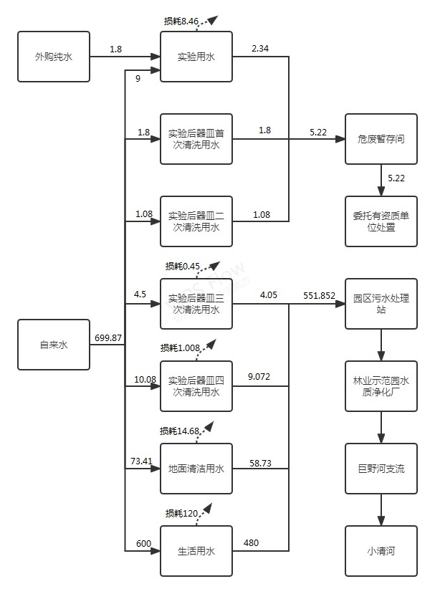
图2-1 一期项目水平衡图（单位：m^{3/}a）
（3）供电：依托产业园供电设施，由市政供电网提供。
（4）供热：室内采暖和制冷采用中央空调，实验用热采用电加热，制冷采用电制冷。
（5）供气：实验过程需用氢气作为仪器燃气，使用氮气为仪器载气，氢气、氮气均为40L/瓶钢瓶装储存，存储量均为2瓶，由供货商定期供应。
（6）通风：室内采用中央空调通风，通风橱内和仪器操作区域负压排风。

3、劳动定员及工作制度
一期项目职工定员40人，每天工作8小时，年工作300天，夜间不生产。
4、工程投资
一期项目总投资450万元，其中环保投资42万元，占总投资的9.3%。
表2-5 本项目环保投资情况一览表
污染类型 | 环保设施 | 投资费用  （万元） | 一期投资费用（万元） | 环保落实情况
废气 | 废气收集+活性炭吸附装置+4根排气筒（距地25m） | 35.0 | 35.0 | 已落实
废水 | 排入产业园污水处理站处理后排入林业示范园水质净化厂 | 1.50 | 1.50 | 已落实
固体废物 | 外售物资回收单位、委托有资质单位处置、由环卫部门统一收集处理 | 4.50 | 4.50 | 已落实
噪声 | 合理布局、建筑隔声、距离衰减等降噪措施 | 1.00 | 1.00 | 已落实
合计 |  | 42.00 | 42.00 | 已落实
5、项目平面布置及环境保护目标
一期项目位于山东省济南市高新区世纪大道2566号迪亚双创产业园7号楼5层。项目实验室位于楼层西侧，包括2间合成实验室（含1间干燥间）、2间分析实验室；办公室、会客室位于楼层东南角；试剂库（1间固体试剂库、1间液体试剂库、1间易制毒试剂库）和危废间位于楼层东北角；中部为成品库、储藏室和会议室。项目分区明确，总平面布置较好的满足了人员流动的顺畅性，方便实验活动。项目所在区域范围内无自然保护区、风景名胜区、国家重点保护文物或历史文化保护地，也无社会关注的具有历史、科学、民族、文化意义的保护地。
项目地理位置见附图1，本项目周边敏感目标分布图见附图2，厂区总平面布置图见附图3。
表2-6 本项目主要环境保护目标一览表
环境要素 | 保护目标 | 方位 | 相对厂界距离(m) | 保护标准
大气环境 | 西徐马村 | NE | 315 | 《环境空气质量标准》（GB3095-2012）及其修改单二级标准
大气环境 | 西徐马烈士陵园（县级重点文物保护单位） | NE | 170 | 《环境空气质量标准》（GB3095-2012）及其修改单二级标准
地下水环境 | 厂界外500米范围内无特殊地下水资源 |  |  | 《地下水质量标准》  （GB/T14848-2017）Ⅲ类标准
声环境 | 厂界外50米范围内无声环境保护目标 |  |  | 《声环境质量标准》  （GB3096-2008）2类标准
生态环境 | 本项目用地范围内无生态环境保护目标
6、本项目实际建设情况与环评内容的变更情况
根据《中华人民共和国环境影响评价法》、《建设项目环境保护管理条例》（国务院令第682号）和关于印发《污染影响类建设项目重大变动清单（试行）》的通知（环办环评函[2020]688号）等有关规定，“建设项目的性质、规模、地点、运营工艺和环境保护措施五个因素中的一项或一项以上发生重大变动，且可能导致环境影响显著变化（特别是不利环境影响加重）的，界定为重大变动。属于重大变动的应当重新报批环境影响评价文件，不属于重大变动的纳入竣工环境保护验收管理”。
表2-7 本项目与环评相比变动情况一览表
序号 | 变化类别 | 原环评 | 一期目前实际 | 变动情况
1 | 性质 | 新建 | 新建 | 与环评一致
2 | 规模 | 试验报告500份/年、新药样品100kg/年 | 试验报告450份/年、新药样品90kg/年 | 分期建设
3 | 建设地点 | 山东省济南市高新区世纪大道2566号迪亚双创产业园7号楼5层 | 山东省济南市高新区世纪大道2566号迪亚双创产业园7号楼5层 | 与环评一致
4 | 运营工艺 | 见图2-2 |  | 与环评一致
5 | 平面布置 | 见附图3 |  | 分期建设
6 | 生产设备 | 见表2-3 |  | 分期建设；根据实际工作需要，配置的设备较环评阶段有适当调整，原辅料种类基本一致，使用量减少，未增加排污，项目性质不变
7 | 环境保护措施 | 废气：实验操作过程均在通风橱内进行，挥发出的废气经通风橱收集；分析仪器配备专用吸风罩收集废气；试剂库、样品库、危废间均设置吸风口；实验废气经通风橱和吸风口收集，4套活性炭吸附装置处理达标后，通过4根25m的排气筒（P1~P4）排放。  废水：项目排水主要包括地面清洁废水、实验器皿清洗废水、实验过程废液和生活污水。其中实验器皿首次清洗废液、实验器皿二次清洗废液、实验过程废液属于危险废物，暂存于危废暂存间，委托有资质的单位进行处置，不外排；地面清洁废水、实验器皿清洗废水（实验器皿第三次和第四次清洗废水）和生活污水经产业园污水处理站处理后排入林业示范园水质净化厂处理，排入东巨野河支流，汇入小清河。 | 废气：实验操作过程均在通风橱内进行，挥发出的废气经通风橱收集；分析仪器配备专用吸风罩收集废气；试剂库、样品库、危废间均设置吸风口；实验废气经通风橱和吸风口收集，4套二级活性炭吸附装置处理达标后，通过4根25m的排气筒（DA001-DA004）排放。  废水：项目排水主要包括地面清洁废水、实验器皿清洗废水、实验过程废液和生活污水。其中实验器皿首次清洗废液、实验器皿二次清洗废液、实验过程废液属于危险废物，暂存于危废暂存间，委托有资质的单位进行处置，不外排；地面清洁废水、实验器皿清洗废水（实验器皿第三次和第四次清洗废水）和生活污水经产业园污水处理站处理后排入林业示范园水质净化厂处理，排入东巨野河支流，汇入小清河。 | 与环评一致
8 | 固体废物 | 危险废物：设置1间危废暂存间，实验废物（称量废物、配制试剂废液、实验过 程废液、分析实验废渣、实验器皿首次和二次清洗废液、废试剂瓶、废实验耗材等）、废活性炭委托有资质的单位进行处置；  一般固废：废包装材料（未沾染试剂的废纸箱、废纸盒等）外售至资源回收单位；生活垃圾由当地环卫部门定期清运。 | 危险废物：设置1间危废暂存间，实验废物（称量废物、配制试剂废液、实验过程废液、分析实验废渣、实验器皿首次和二次清洗废液、废试剂瓶、废实验耗材等）、废活性炭委托山东敬诚环保科技有限公司处置；  一般固废：废包装材料（未沾染试剂的废纸箱、废纸盒等）外售至资源回收单位；生活垃圾由当地环卫部门定期清运。 | 与环评一致
一期项目建设过程发生的主要变化为：
根据实际工作需要，配置的设备较环评阶段有适当调整，原辅料种类基本一致，使用量减少，未增加排污，项目性质不变。
根据《中华人民共和国环境影响评价法》、《建设项目环境保护管理条例》（国务院令第682号）和关于印发《污染影响类建设项目重大变动清单（试行）》的通知（环办环评函[2020]688号）等的有关规定，项目分期建设，项目性质、实际建设地点、生产工艺、防治污染的措施与环评基本一致，不属于重大变动，应纳入竣工环境保护验收管理。
- 工艺流程
（一）施工期
本项目施工期不做分析。
（二）运营期
本项目主要进行药物合成和分析实验。实验工艺流程及排污环节见下图：
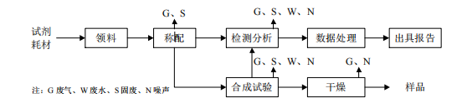
图2-2 药物合成和分析实验工艺流程及产污环节图
工艺流程描述：
1）领料：领取待检药品，并填写使用登记表。
2）称配：按照配制比例要求，称取或量取一定量的待检药品，并根据样品的性质，选择合适的处理方式，比如用合适的有机溶剂溶解等。
3）合成试验：根据研发需求，选择合适的合成方法，研制相应的原料药。
4）干燥：将合格的试验样品进行烘干。
5）检测分析：根据样品选择合适的分析方法，如高效液相色谱法、气相色谱法等。
6）数据处理和出具报告：根据检测结果，计算整理相关数据，并将检测结果以报告的形式出具。
7）样品保存：合格样品保存在成品库，将样品、检测数据、技术报告提供给客户，为下一步中试（不属于本项目范围）积累相关数据和资料。

表3 主要污染源、污染物处理和排放情况
一、主要污染源的产生
1、废气
本项目运营期废气主要为合成、分析实验过程产生的废气，主要包括称配工序中产生的酸性废气和有机废气。
2、废水
本项目排水主要包括地面清洁废水、实验器皿清洗废水、实验过程废液和生活污水。
3、噪声
本项目噪声源主要为实验设备运转产生的噪声。
4、固体废物
项目产生的固体废物主要是实验废物（废试剂瓶、废实验耗材、称量废物、分析实验废渣等）、实验废液（配制试剂废液、实验过程废液、实验器皿首次和二次清洗废液等）、废活性炭、生活垃圾、废包装材料（废纸箱、废纸盒等，来自试剂外包装、实验耗材包装，未沾染化学试剂）。
二、主要污染源处理和排放情况（附示意图、标出废气、废水监测点位）：
1、废气
本项目运营期废气主要为合成、分析实验过程产生的废气，主要包括称配工序中产生的酸性废气和有机废气。
①有组织废气
本项目的实验操作过程均在通风橱内进行，挥发出的废气经通风橱收集；分析仪器配备专用吸风罩收集废气；试剂库、样品库、危废间均为密闭房间，内设吸风口；收集的废气经专用管道引至4套二级活性炭吸附装置，处理后由4根楼顶（距地面25m）的排气筒（DA001-DA004）排放。项目废气收集排导系统见附图4。
②无组织废气
未收集的废气随车间通风后无组织排放。
项目设置4根排气筒，此次验收共对4根排气筒的废气排放情况进行了监测。
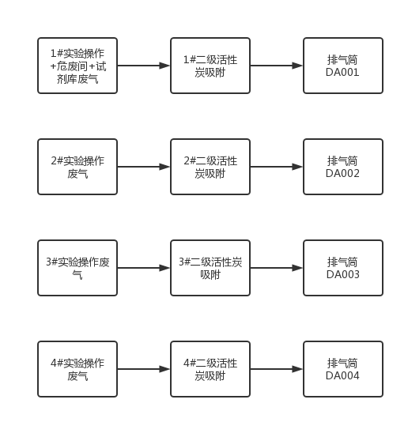
图3-1 废气处理和排放示意图 监测点位
2、废水
本项目排水主要包括地面清洁废水、实验器皿清洗废水、实验过程废液和生活污水。项目实验器皿首次清洗废液、实验器皿二次清洗废液、实验过程废液属于危险废物，暂存于危废暂存间，委托山东敬诚环保科技有限公司处置，不外排；地面清洁废水、实验器皿清洗废水（实验器皿第三次和第四次清洗废水）和生活污水经产业园污水处理站处理后排入林业示范园水质净化厂处理，排入东巨野河支流，汇入小清河。
图3-2 废水处理和排放示意图 监测点位
3、噪声
本项目采取实验设备均布置于室内，采取门窗、墙体隔声，全部设备均选用低噪声设备并采取减振措施。加强管理，经常保养和维护机械设备避免设备在不良状态下运行等措施。
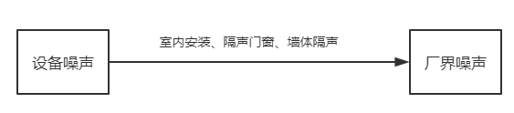

图3-3 本项目噪声处理和排放示意图 监测点位

4、固体废物
项目产生的固体废物主要是实验废物（废试剂瓶、废实验耗材、称量废物、分析实验废渣等）、实验废液（配制试剂废液、实验过程废液、实验器皿首次和二次清洗废液等）、废活性炭、生活垃圾、废包装材料（废纸箱、废纸盒等，来自试剂外包装、实验耗材包装，未沾染化学试剂）。
废包装材料收集后外售物资回收单位，生活垃圾由环卫部门定期清运处理；实验废物（废试剂瓶、废实验耗材、称量废物、分析实验废渣等）、实验废液（配制试剂废液、实验过程废液、实验器皿首次和二次清洗废液等）、废活性炭收集后暂存于危废间，委托山东敬诚环保科技有限公司处置。

表4 环评主要结论、审批部门审批决定及批复落实情况
一、环评主要结论及建议
1、结论
（1）大气环境影响分析
本项目实验操作过程均在通风橱内进行，挥发出的废气经通风橱收集；分析仪器配备专用吸风罩收集废气；清洗间、留样室、原料和样品仓库、危废间均设置吸风口；收集的废气经专用管道引至4套活性炭吸附装置，处理后由4根楼顶（距地面25m）的P1~P4排放。项目配备总风量约 80000m³/h。硫酸雾、氯化氢、VOCs 的有组织排放满足《大气污染物综合排放标准》(GB16297-1996)中表2二级标准、《制药工业大气污染物排放标准》（GB37823-2019）表2中研发机构工艺废气要求、《挥发性有机物排放标准第7部分：其他行业》（DB37/2801.7-2019）表1中非重点行业II时段排放限值；硫酸雾、氯化氢、VOCs 的无组织排放量很小，厂界浓度预计可以满足《大气污染物综合排放标准》（GB16297-1996）表 2、《制药工业大气污染物排放标准》（GB37823-2019）表4浓度限值、《挥发性有机物排放标准第7部分：其他行业》（DB37/2801.7-2019） 表2厂界监控点浓度限值、《制药工业大气污染物排放标准》（GB37823-2019）、《挥发性有机物无组织排放控制标准》（GB37822-2019）。
本项目所在区域环境质量现状一般，废气污染物排放量小、浓度低，能够达标排放，周围环境保护目标较少、距离较远，废气排放的环境影响较小。
（2）水环境影响分析
项目废水主要包括地面清洁废水、实验器皿清洗废水、实验过程废液和生活污水。其中实验器皿首次清洗废液、实验器皿二次清洗废液、实验过程废液属于危险废物，暂存于危废暂存间，委托有资质的单位进行处置，不外排；其他废水553.31 m³/a，经产业园污水处理站处理后排入林业示范园水质净化厂处理，最终排入东巨野河支流。
林业示范园水质净化厂的配套管网工程目前已建设至本项目所在产业园。本项目废水经产业园污水处理站预处理后，出水水质满足《污水排入城镇下水道水质标准》（GB/T31962-2015）B 等级标准和林业示范园水质净化厂进水水质要求。本项目废水总排放量约为1.84 m³/a，林业示范园水质净化厂处理余量约600 m³/a，占林业示范园水质净化厂处理余量的0.3%，对林业示范园水质净化厂正常运行造成的负荷冲击较小。因此，从水质、水量和管网配套等综合分析，本项目废水经产业园污水处理站处理后排入排入林业示范园水质净化厂处理是可行的。
综上所述，建设项目废水从水质、水量和污水管网配套方面考虑，进入产业园污水处理站和林业示范园水质净化厂处理是可靠的，对水环境影响较小。
（3）噪声环境影响分析
项目运营期噪声源主要是实验仪器、通风柜、离心机等设备，均在室内运行，源强约为55~70dB（A）。本项目噪声拟采取以下防治措施：在设备选型时优先选用低噪声设备，加设隔声材料，减振安装；设备运行时，尽量减少两个或者以上的高噪声设备同时使用；高噪声设备合理布置，尽量远离厂界和办公区；加强管理，经常保养和维护机械设备，避免设备在不良状态下运行。本项目厂界距离最近的环境保护目标约315 m，本项目噪声经过距离衰减约50.0 dB(A)；且本项目与之间环境保护目标有其他建筑物，再加上遮挡物引起的衰减，对环境保护目标处声环境质量影响很小。
（4）固体废物的处置分析
项目运营期产生的固废主要包括废包装材料、实验废物、废活性炭和生活垃圾等。
本项目产生实验废物（HW49 900-047-49）10.3 t/a、废活性炭（HW49，900-041-49）0.211 t/a，存放于危废暂存间内，2种危废分别使用专用的危废储存容器封装，委托有危废处理资质的单位处理，每季清运一次。设置1间危废暂存间，面积约16m²，主要用于暂存实验废物和废活性炭，满足储存需求。储存过程危废不接触环境，不混装，不会对环境空气、地表水、地下水、土壤以及环境敏感保护目标造成影响。
危废的厂内储存由专人负责，确保不出现散落、外泄，不与产品和或其他固废混装。在向厂外转移危险废物前，按照国家有关规定填写危废转运联单，并报告当地环境保护行政主管部门。厂外运输由危废处置单位安排专业运输车，不会对运输路线沿线的环境敏感点造成影响。
本项目固废处置合理，一般固废的处置符合《一般工业固体废物贮存、处置场污染控制标准》（GB18599-2001）及其修改单的要求；本项目危险废物可以及时送交有资质的处理单位统一处理，危险废物的处理措施和处置方案满足《危险废物贮存污染控制标准》（GB18597-2001）及修改单要求，对周围环境影响很小。
2、建议
（1）污染防治设施须与主体工程实现“三同时”，试运行后，建设单位应对项目配套建设的环境保护设施进行自主竣工验收。
（2）本项目属于《固定污染源排污许可分类管理名录》（2019 年版）中未作规定的排污单位，若确需纳入排污许可管理，其排污许可管理类别由省级生态环境主管部门提出建议，报生态环境部确定。
（3）排污口标志牌应按照《环境保护图形标志-排放口（源）》（GB 15562.1-1995）、《环境保护图形标志-固体废物贮存（处置）场》（GB15562.2-1995）等规范化设置，根据《固定污染源废气低浓度排放监测技术规范》（DB37-T-2706-2015）规范采样平台、采样口和爬梯。

二、环评批复
济环报告表[2021]G47号
济南市生态环境局关于国鼎药物研究（济南）有限责任公司国鼎药物研发实验室项目环境影响报告表的批复
国鼎药物研究（济南）有限责任公司：
一、国鼎药物研究（济南）有限责任公司国鼎药物研发实验室项目位于山东省济南高新区世纪大道2566号济南迪亚双创产业园7号楼5层。项目占地面积122356m²。总投资500万元。项目主要为新药研发化学合成与分析报告、新药样品。我局受理该项目并在济南市生态环境局网站进行了公示。在落实报告表提出的环境保护措施和我局审批意见要求的前提下，同意该项目建设。
二、项目建设应重点做好以下工作：
(一)项目废包装物综合利用，生活垃圾由环卫部门定期清运，废RO膜由厂家回收。建设危险废物贮存场所，实验废物、废活性炭等危险废物委托有资质的单位处置。
(二)项目地面清洁废水、实验器皿第三次和第四次清洗废水、生活污水经园区内污水处理站处理，满足《污水排入城镇下水道水质标准》(GB/T31962-2015)标准要求后，经市政污水管网排入林业示范园水质净化厂。
(三)项目产生的氯化氢经废气处理设施处理，满足《制药工业大气污染物排放标准》(GB37823-2019)表2中研发机构工艺废气要求后排放。
项目产生的硫酸雾经废气处理设施处理，满足《大气污染物综合排放标准》(GB16297-1996)表2标准要求后排放。
项目产生的VOCs经废气处理设施处理，满足《制药工业大气污染物排放标准》(GB37823-2019)表2中研发机构工艺废气要求后排放。
无组织氯化氢满足《制药工业大气污染物排放标准》(GB37823-2019)表4企业边界大气污染物浓度和《大气污染物综合排放标准》(GB16297-1996)表2标准限值要求。
无组织硫酸雾满足《大气污染物综合排放标准》(GB16297-1996)表2标准浓度限值要求。
无组织VOCs满足《挥发性有机物排放标准第7部分:其他行业》(DB37/28017-2019)表2监控点浓度限值、《制药工业大气污染物排放标准》(GB37823-2019)和《挥发性有机物无组织排放控制标准》(GB37822-2019)标准要求。
(四)合理布置各类噪声源，并采取消音、隔声、减震等降噪措施，确保厂界噪声达到《工业企业厂界环境噪声排放标准》(GB12348-2008)2类标准要求。
三、该项目建成后，要按《建设项目竣工环境保护验收暂行办法》的规定程序进行建设项目竣工环境保护验收。并按国家有关规定申领排污许可证。

三、环评批复落实情况
项目 | 环评批复要求 | 实际落实情况 | 变更情况
工程内容 | 国鼎药物研究（济南）有限责任公司国鼎药物研发实验室项目位于山东省济南高新区世纪大道2566号济南迪亚双创产业园7号楼5层。项目占地面积122356m²。总投资500万元。项目主要为新药研发化学合成与分析报告、新药样品。 | 国鼎药物研究（济南）有限责任公司国鼎药物研发实验室项目（一期）位于山东省济南高新区世纪大道2566号济南迪亚双创产业园7号楼5层。项目占地面积122356m²。一期总投资450万元。项目主要为新药研发化学合成与分析报告、新药样品。 | 已落实，项目分期建设，一期总投资450万元。
废气 | 项目产生的氯化氢经废气处理设施处理，满足《制药工业大气污染物排放标准》(GB37823-2019)表2中研发机构工艺废气要求后排放。  项目产生的硫酸雾经废气处理设施处理，满足《大气污染物综合排放标准》(GB16297-1996)表2标准要求后排放。  项目产生的VOCs经废气处理设施处理，满足《制药工业大气污染物排放标准》(GB37823-2019)表2中研发机构工艺废气要求后排放。  无组织氯化氢满足《制药工业大气污染物排放标准》(GB37823-2019)表4企业边界大气污染物浓度和《大气污染物综合排放标准》(GB16297-1996)表2标准限值要求。  无组织硫酸雾满足《大气污染物综合排放标准》(GB16297-1996)表2标准浓度限值要求。  无组织VOCs满足《挥发性有机物排放标准第7部分:其他行业》(DB37/28017-2019)表2监控点浓度限值、《制药工业大气污染物排放标准》(GB37823-2019)和《挥发性有机物无组织排放控制标准》(GB37822-2019)标准要求。 | 验收监测期间，实验操作+危废间+试剂库废气排气筒DA001中主要污染物VOCs最大排放浓度为2.07mg/m³，最大排放速率为0.017kg/h ； 实验操作废气排气筒DA002中主要污染物VOCs最大排放浓度为2.09mg/m³，最大排放速率为0.025kg/h ；实验操作废气排气筒DA003中主要污染物VOCs最大排放浓度为2.06mg/m³，最大排放速率为0.024kg/h ；实验操作废气排气筒DA004中主要污染物VOCs最大排放浓度为2.03mg/m³，最大排放速率为0.032kg/h ；VOCs排放浓度均满足《挥发性有机物排放标准 第 7 部分：其他行业》（DB37/2801.7-2019）表1中非重点行业II时段排放限值、《制药工业大气污染物排放标准》（GB37823-2019）表2中研发机构工艺废气要求，经计算，实验操作+危废间+试剂库废气排气筒DA001-实验操作废气排气筒DA002等效排气筒污染物VOCs最大排放速率为0.042kg/h；（实验操作+危废间+试剂库废气排气筒DA001-实验操作废气排气筒DA002-实验操作废气排气筒DA003）等效排气筒污染物VOCs最大排放速率为0.066kg/h；（实验操作+危废间+试剂库废气排气筒DA001-实验操作废气排气筒DA002-实验操作废气排气筒DA003）-实验操作废气排气筒DA004等效排气筒污染物VOCs最大排放速率为0.098kg/h；排放速率均满足《挥发性有机物排放标准 第 7 部分：其他行业》（DB37/2801.7-2019）表1中非重点行业II时段排放限值。实验操作+危废间+试剂库废气排气筒DA001中主要污染物氯化氢为未检出； 实验操作废气排气筒DA002中主要污染物氯化氢为未检出；实验操作废气排气筒DA003中主要污染物氯化氢为未检出；实验操作废气排气筒DA004中主要污染物氯化氢为未检出；氯化氢排放浓度均满足《制药工业大气污染物排放标准》（GB37823-2019）表2中研发机构工艺废气要求，排放速率均满足《大气污染物综合排放标准》(GB16297 - 1996)中表2二级标准的要求。 | 已落实，试运行验收期间，无水硫酸钠和硫酸暂未使用，故未对其检测。
废水 | 项目地面清洁废水、实验器皿第三次和第四次清洗废水、生活污水经园区内污水处理站处理，满足《污水排入城镇下水道水质标准》(GB/T31962-2015)标准要求后，经市政污水管网排入林业示范园水质净化厂。 | 本项目排水主要包括地面清洁废水、实验器皿清洗废水、实验过程废液和生活污水。项目实验器皿首次清洗废液、实验器皿二次清洗废液、实验过程废液属于危险废物，暂存于危废暂存间，委托有资质的单位进行处置，不外排；地面清洁废水、实验器皿清洗废水（实验器皿第三次和第四次清洗废水）和生活污水经产业园污水处理站处理后排入林业示范园水质净化厂处理，排入东巨野河支流，汇入小清河。  验收监测期间，企业总排口化学需氧量、氨氮最大日均浓度分别为116mg/L、3.16mg/L，均满足产业园污水处理站进水水质要求。产业园污水处理站主要污染物pH在7.6-7.8之间，化学需氧量、氨氮、五日生化需氧量、悬浮物、总磷、溶解性总固体最大日均浓度分别为179mg/L、10.2mg/L、92.9mg/L、44mg/L、1.04mg/L、828mg/L，均满足《污水排入城镇下水道水质标准》（GB/T 31962-2015）表1中A级标准。 | 已落实，无变更
噪声 | 合理布置各类噪声源，并采取消音、隔声、减震等降噪措施，确保厂界噪声达到《工业企业厂界环境噪声排放标准》(GB12348-2008)2类标准要求。 | 本项目噪声源主要为实验设备运转产生的噪声，采取实验设备均布置于室内，采取门窗、墙体隔声，全部设备均选用低噪声设备并采取减振措施。加强管理，经常保养和维护机械设备避免设备在不良状态下运行等措施。  验收监测期间，项目1#东厂界、2#南厂界、3#西厂界、4#北厂界，昼间厂界噪声最大值分别为57.5dB（A）、57.1dB（A）、57.8dB（A）、57.2dB（A），均满足《工业企业厂界环境噪声排放标准》(GB12348-2008)2类昼间标准。项目夜间不运行。 | 已落实，无变更
固废 | 项目废包装物综合利用，生活垃圾由环卫部门定期清运，废RO膜由厂家回收。建设危险废物贮存场所，实验废物、废活性炭等危险废物委托有资质的单位处置。 | 项目产生的固体废物主要是实验废物（废试剂瓶、废实验耗材、称量废物、分析实验废渣等）、实验废液（配制试剂废液、实验过程废液、实验器皿首次和二次清洗废液等）、废活性炭、生活垃圾、废包装材料（废纸箱、废纸盒等，来自试剂外包装、实验耗材包装，未沾染化学试剂）。  废包装材料收集后外售物资回收单位，生活垃圾由环卫部门定期清运处理；实验废物（废试剂瓶、废实验耗材、称量废物、分析实验废渣等）、实验废液（配制试剂废液、实验过程废液、实验器皿首次和二次清洗废液等）、废活性炭收集后暂存于危废间，委托山东敬诚环保科技有限公司处置。  建设单位已与山东敬诚环保科技有限公司签订危废委托处理协议。  一般固废的处置符合《一般工业固体废物贮存和填埋污染控制标准》(GB18599-2020)的要求，危险废物的处理措施和处置方案满足《危险废物贮存污染控制标准》（GB18597-2001）及修改单要求。 | 已落实，无变更
排污许可 | 按国家有关规定申领排污许可证 | 根据《固定污染源排污许可分类管理名录（2019 年版）》，项目行业类别属于M7340医学研究和试验发展，不在固定污染源排污许可分类管理名录之内，无需申请排污许可证。 | 已落实，无变更

表5 验收监测质量保证及质量控制
为保证验收监测数据的合理性、可靠性、准确性，对监测的全过程（布点、采样、样品贮存、实验室分析和数据处理等）进行了质量控制，具体要求如下：
- 所有参加监测采样和分析人员必须持证上岗。
- 由厂方提供验收监测期间的工况条件，验收监测工况负荷达到额定负荷。
- 严格按照验收监测方案的要求开展监测工作。
- 合理规范设施监测点位、确定监测因子与频次，保证验收监测数据的准确性和代表性。
- 采样人员严格遵照采样技术规范进行采样工作，认真填写采样记录，按规定保存、运输样品。
- 监测分析采用国家有关部门颁布的标准分析方法或推荐方法；监测人员经过考核合格并持有上岗证；所用监测仪器、量具均经计量部门检定合格并在有效期内使用。
- 气样测定前校准仪器，在测试时保证其采样流量。
- 采样分析及分析结果按国家标准和监测技术规范的相关要求进行数据处理和填报。
- 监测数据和报告严格执行三级审核制度。
1、气体监测分析过程中的质量保证和质量控制
监测质量保证和质量控制按照《固定污染源监测质量保证与质量控制技术规范（试行）》（HJ/T373-2007）、《大气污染物无组织排放监测技术导则》（HJ/T 55-2000）的相关要求进行。
（1）废气采样前，采样员检查并确认了废气采样管、连接管、滤料、样品吸收瓶的材质，确认满足被测废气的特性要求，确保废气监测因子不吸附、不溶出和不与待测污染物发生化学反应。同时，采样管的耐压和耐温性能符合污染源监测的实际需要。
（2）采样员在采样前认真检查并确认了废气采样管、滤料、吸收瓶的清洁度，确保采样设备及容器符合采样要求。
（3）现场监测设备在投入使用前，采样员对仪器设备都进行了检查和校准，并保持检查和校准记录。
（4）废气采样系统连接好后对其进行了气密性检查，确保整体系统不漏气。
（5）监测数据和技术报告执行了三级审核制度。
本项目废气质量质量保证和质量控制见下表。
表5-1 废气监测分析质量控制表
质控参数 | 质控方式 | 测量结果  （mg/m³） | 参考结果（mg/m³） | 评价依据 | 结果分析（%） | 评价结果
总烃 | 有证标气 | 8.08 | 8.00 | 相对误差 | 1.00 | 符合要求
甲烷 | 有证标气 | 7.96 | 8.00 | 相对误差 | -0.50 | 符合要求
2、水质监测分析过程中的质量保证和质量控制
为保证监测分析结果准确可靠，在监测期间，样品采集、运输、保存按照原国家环境保护总局《污水监测技术规范》（HJ/T91.1-2019）、《地表水环境质量监测技术规范》（HJ/T91.2-2022）和《水质 样品的保存和管理技术规定》（HJ 493-2009）等的技术要求进行。
（1）监测期间及时了解工况情况，确保监测过程中生产负荷满足要求。
（2）监测点位、监测因子与频率及抽样率设置合理规范，保证监测数据具备科学性和代表性。
（3）优先采用国标监测分析方法，监测采样与测试分析人员均经国家考核合格并持证上岗，监测仪器经计量部门检定并在有效使用期内。
（4）按照规范对样品的采集、保存以及运输采取质量控制措施。选用合适的采样容器，并对容器进行洗涤；水样运输前将容器盖盖紧，确认所采水样全部装箱；运输时有专门押运人员；水样交检测部时，办理交接手续。
（5）监测数据和技术报告执行三级审核制度。
废水监测质量控制结果统计见下表。
表5-2 水质分析质量控制表
分析日期 | 样品编号 | 质控  参数 | 质控方式 | 样品测定值（mg/L） | 密码平行样测定值（mg/L） | 评价依据 | 相对偏差（%） | 是否合格
2021.10.26 | 2110020PX1-1004 | 总磷 | 密码平行 | 3.28 | 3.30 | 相对偏差 | -0.30 | 是
2021.10.26 | 2110020PX1-1004 | 溶解性总固体 | 密码平行 | 1066 | 1063 | 相对偏差 | 0.14 | 是
2021.10.27 | 2110020PX1-1004 | COD | 密码平行 | 244 | 242 | 相对偏差 | 0.41 | 是
2021.10.27 | 2110020PX1-1004 | 氨氮 | 密码平行 | 28.3 | 28.2 | 相对偏差 | 0.18 | 是
2021.10.28 | 2110020PX1-1004 | 悬浮物 | 密码平行 | 69 | 68 | 相对偏差 | 0.73 | 是
2021.10.25-2021.10.30 | 2110020PX1-1004 | 生化需氧量 | 密码平行 | 109 | 112 | 相对偏差 | -1.36 | 是
2022.8.2 | 2207028PX1-1004 | 氨氮 | 密码平行 | 2.14 | 2.12 | 相对偏差 | 0.47 | 是
2022.8.2 | 2207028PX1-1004 | COD | 密码平行 | 109 | 108 | 相对偏差 | 0.46 | 是
3、噪声监测分析过程中的质量保证和质量控制
噪声测量质量保证与质量控制按《环境噪声监测技术规范噪声测量值修正》（HJ 706-2014）和《工业企业厂界环境噪声排放标准》（GB12348-2008）中的有关规定进行。监测时使用经计量部门检定、并在有效试用期内的声级计；声级计在测时前后用标准发生源进行校准。
（1）合理规范地设置监测点位、监测因子与频率，保证监测数据具备科学性和代表性。
（2）优先采用国标监测分析方法，监测采样与测试分析人员均经国家考核合格并持证上岗，监测仪器经计量部门检定并在有效使用期内。
（3）测量时传声器加设防风罩。
（4）测量在无风雪、无雷电天气，风速均小于5m/s，满足要求。
（5）监测数据和技术报告执行三级审核制度。
（6）声级计在测试前后用标准声源进行校准，测量前后仪器的灵敏度相差不大于0.5dB。
噪声监测分析质量控制表见下表。
表5-3 噪声质量控制表
监测项目 | 标准值 | 仪器名称  及型号 | 仪器编号 | 校验日期 | 仪器显示dB(A） | 示值偏差dB(A） | 是否合格
噪声 | 94.0  （标准声源） | 多功能声级计（AWA5688） | SDKK/SB-148 | 2022.8.1测量前 | 93.8 | -0.2 | 是
 |  |  |  | 2022.8.1测量后 | 93.9 | -0.1 | 是
 |  |  |  | 2022.8.2测量前 | 93.7 | -0.3 | 是
 |  |  |  | 2022.8.2测量后 | 93.7 | -0.3 | 是
声校准器：型号 AWA6022A，编号SDKK/SB-149；前、后校准示值偏差允许范围：±0.5 dB(A）。

表6 验收监测内容
本项目验收监测的主要内容包括废气、废水和噪声。
1、废气检测
（1）有组织废气
①检测因子、点位和频次
本项目有组织废气监测内容、频次见下表。
表6-1 有组织废气监测内容、监测频次一览表
编号 | 点位名称 | 处理措施 | 监测项目 | 频次
1 | 实验操作+危废间+试剂库废气排气筒DA001进口 | 1#二级活性炭吸附 | 氯化氢、VOCs | 监测2天，1次/天
1 | 实验操作+危废间+试剂库废气排气筒DA001出口 | 1#二级活性炭吸附 | 氯化氢、VOCs | 监测2天，3次/天
2 | 实验操作废气排气筒DA002进口 | 2#二级活性炭吸附 | 氯化氢、VOCs | 监测2天，1次/天
2 | 实验操作废气排气筒DA002出口 | 2#二级活性炭吸附 | 氯化氢、VOCs | 监测2天，3次/天
3 | 实验操作废气排气筒DA003进口 | 3#二级活性炭吸附 | 氯化氢、VOCs | 监测2天，1次/天
3 | 实验操作废气排气筒DA003出口 | 3#二级活性炭吸附 | 氯化氢、VOCs | 监测2天，3次/天
4 | 实验操作废气排气筒DA004进口 | 4#二级活性炭吸附 | 氯化氢、VOCs | 监测2天，1次/天
4 | 实验操作废气排气筒DA004出口 | 4#二级活性炭吸附 | 氯化氢、VOCs | 监测2天，3次/天
备注：试运行验收期间，无水硫酸钠和硫酸暂未使用，故未对其监测。
②监测分析方法
本项目有组织废气监测分析方法见表6-2。
表6-2 有组织废气监测因子分析方法
检测项目 | 检测方法 | 方法来源 | 检出限（mg/m³）
VOCs（非甲烷总烃） | 气相色谱法 | HJ 38-2017 | 0.07
氯化氢 | 硝酸银容量法 | HJ 548-2016 | 2
（2）厂界无组织废气检测
①检测因子、点位和频次
本项目考虑污染物产生源和平面布置图，本项目在上风向设置1个检测点位，下风向设置3个检测点位，厂房门窗或通风口外设置1个检测点位，共五个检测点位。本项目无组织废气检测点位和频次见表6-3。无组织废气监测点位图见下图6-1。
表6-3 无组织废气检测内容、频次一览表
检测项目 | 检测点位 | 频次 | 备注
VOCs、氯化氢 | 上风向设置1个检测点，下风向设置3个检测点 | 3次/天，共2天 | 同步记录天气情况、风向风速、大气温度、大气压力等气象参数。
NMHC | 厂房门窗或通风口外 1m | 3次/天，共2天 | 同步记录天气情况、风向风速、大气温度、大气压力等气象参数。
备注：试运行验收期间，无水硫酸钠和硫酸暂未使用，故未对其检测。。
②检测分析方法
本项目无组织废气检测分析方法见表6-4。
表6-4 无组织废气监测因子分析方法
检测项目 | 检测方法 | 方法来源 | 检出限（mg/m³）
VOCs（非甲烷总烃） | 气相色谱法 | HJ 604-2017 | 0.07
氯化氢 | 硫氰酸汞分光光度法 | HJ/T 27-1999 | 0.05
无组织点位布置图如下：
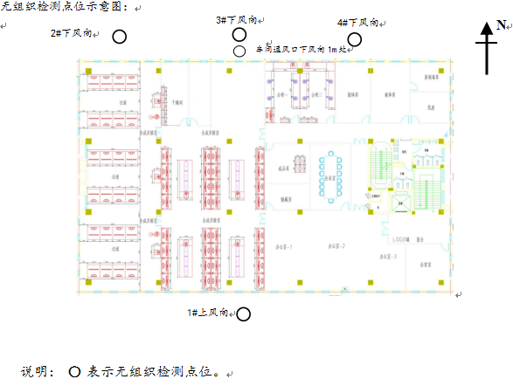
图6-1 无组织检测点位（南风）
N
2、废水检测
（1）废水检测点位和频次
本次废水监测企业污水总排口和产业园污水处理站进、出口，监测内容、频次见下表。
表6-5 废水监测情况一览表
监测点位 | 污染物 | 监测项目 | 监测频次
企业污水总排口 | 地面清洁废水、实验器皿清洗废水（实验器皿第三次和第四次清洗废水）和生活污水 | 化学需氧量、氨氮 | 监测2天，每天采样4次
产业园污水处理站进口 | 地面清洁废水、实验器皿清洗废水（实验器皿第三次和第四次清洗废水）和生活污水 | 化学需氧量、氨氮 | 监测1天，每天采样1次
产业园污水处理站出口 | 地面清洁废水、实验器皿清洗废水（实验器皿第三次和第四次清洗废水）和生活污水 | pH值、氨氮、悬浮物、总磷、化学需氧量、五日生化需氧量、溶解性总固体 | 监测2天，每天采样4次
（2）检测分析方法
表6-6 废水监测分析方法
监测项目 | 检测方法 | 方法依据 | 检出限（mg/L）
pH值 | 电极法 | HJ 1147-2020 | /
氨氮 | 纳氏试剂分光光度法 | HJ 535-2009 | 0.025
悬浮物 | 重量法 | GB/T 11901-1989 | 4
总磷 | 钼酸铵分光光度法 | GB 11893-1989 | 0.01
化学需氧量 | 重铬酸盐法 | HJ 828-2017 | 4
生化需氧量 | 稀释与接种法 | HJ 505-2009 | 0.5
溶解性总固体 | 重量法 | CJ/T 51-2018 | /
3、噪声检测
（1）噪声检测点位和频次
本项目厂界四周共布设个监测点位，每天昼间监测一次，监测两天。
噪声检测点位见下图6-2所示。
（2）检测分析方法
本项目噪声检测分析方法见表6-7。
表6-7 噪声检测分析方法
项目名称 | 检测分析方法 | 方法来源 | 检出限
厂界噪声dB（A） | 声级计法 | GB12348-2008 | ---
噪声点位布置图如下：
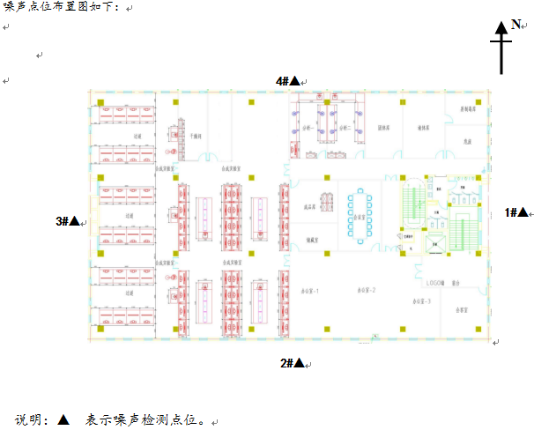
图6-2 噪声检测点位

表7 验收监测期间工况记录及验收监测结果
一、验收监测期间工况记录
监测期间本项目运行正常。
监测期间气象情况见表7-1。
表7-1 监测期间气象表
日期 |  | 温度  (℃) | 湿度  (%) | 总云/低云 | 风向 | 风速  (m/s) | 大气压(kPa)
2022.  08.01 | 13:35 | 30.2 | 46 | 3/1 | S | 1.3 | 99.92
2022.  08.01 | 14:56 | 31.2 | 47 | 3/1 | S | 1.5 | 99.91
2022.  08.01 | 16:02 | 31.7 | 48 | 3/1 | S | 1.3 | 99.93
2022.  08.02 | 9:11 | 32.4 | 42 | 3/1 | S | 1.4 | 100.23
2022.  08.02 | 10:50 | 32.6 | 41 | 3/1 | S | 1.3 | 100.20
2022.  08.02 | 14:05 | 33.2 | 43 | 3/2 | S | 1.2 | 100.01
- 验收监测结果
- 废气
本项目运营期废气主要为合成、分析实验过程产生的废气，主要包括称配工序中产生的酸性废气和有机废气。
①有组织废气
本项目的实验操作过程均在通风橱内进行，挥发出的废气经通风橱收集；分析仪器配备专用吸风罩收集废气；试剂库、样品库、危废间均为密闭房间，内设吸风口；收集的废气经专用管道引至4套二级活性炭吸附装置，处理后由4根楼顶（距地面25m）的排气筒（DA001-DA004）排放。项目废气收集排导系统见附图4。
②无组织废气
未收集的废气随车间通风后无组织排放。
项目设置4根排气筒，此次验收共对4根排气筒的废气排放情况进行了监测。
表7-2 有组织废气监测结果表
采样  时间 | 采样  点位 | 检测  项目 | 检测  频次 | 检测结果  （mg/m³） | 标干流量  （Nm³/h） | 排放速率  （Kg/h）
2022.  08.02 | 实验操作+危废间+试剂库废气排气筒DA001进口 | VOCs（非甲烷总烃） | 第一次 | 5.82 | 7960 | 0.046
2022.  08.02 | 实验操作+危废间+试剂库废气排气筒DA001进口 | 氯化氢 | 第一次 | 2.5 | 7960 | 0.020
2022.  08.02 | 实验操作+危废间+试剂库废气排气筒DA001出口 | VOCs（非甲烷总烃） | 第一次 | 1.96 | 8266 | 0.016
2022.  08.02 | 实验操作+危废间+试剂库废气排气筒DA001出口 | 氯化氢 | 第一次 | 未检出 | 8266 | ——
2022.  08.02 | 实验操作+危废间+试剂库废气排气筒DA001出口 | VOCs（非甲烷总烃） | 第二次 | 1.88 | 8266 | 0.016
2022.  08.02 | 实验操作+危废间+试剂库废气排气筒DA001出口 | 氯化氢 | 第二次 | 未检出 | 8266 | ——
2022.  08.02 | 实验操作+危废间+试剂库废气排气筒DA001出口 | VOCs（非甲烷总烃） | 第三次 | 1.84 | 8266 | 0.015
2022.  08.02 | 实验操作+危废间+试剂库废气排气筒DA001出口 | 氯化氢 | 第三次 | 未检出 | 8266 | ——
2022.  08.02 | 实验操作废气排气筒DA002进口 | VOCs（非甲烷总烃） | 第一次 | 5.51 | 10725 | 0.059
2022.  08.02 | 实验操作废气排气筒DA002进口 | 氯化氢 | 第一次 | 2.8 | 10725 | 0.030
2022.  08.02 | 实验操作废气排气筒DA002出口 | VOCs（非甲烷总烃） | 第一次 | 1.92 | 11863 | 0.023
2022.  08.02 | 实验操作废气排气筒DA002出口 | 氯化氢 | 第一次 | 未检出 | 11863 | ——
2022.  08.02 | 实验操作废气排气筒DA002出口 | VOCs（非甲烷总烃） | 第二次 | 1.86 | 11863 | 0.022
2022.  08.02 | 实验操作废气排气筒DA002出口 | 氯化氢 | 第二次 | 未检出 | 11863 | ——
2022.  08.02 | 实验操作废气排气筒DA002出口 | VOCs（非甲烷总烃） | 第三次 | 2.07 | 11863 | 0.025
2022.  08.02 | 实验操作废气排气筒DA002出口 | 氯化氢 | 第三次 | 未检出 | 11863 | ——
2022.  08.02 | 实验操作废气排气筒DA003进口 | VOCs（非甲烷总烃） | 第一次 | 4.78 | 10431 | 0.050
2022.  08.02 | 实验操作废气排气筒DA003进口 | 氯化氢 | 第一次 | 2.1 | 10431 | 0.022
2022.  08.02 | 实验操作废气排气筒DA003出口 | VOCs（非甲烷总烃） | 第一次 | 1.96 | 11357 | 0.022
2022.  08.02 | 实验操作废气排气筒DA003出口 | 氯化氢 | 第一次 | 未检出 | 11357 | ——
2022.  08.02 | 实验操作废气排气筒DA003出口 | VOCs（非甲烷总烃） | 第二次 | 2.06 | 11357 | 0.023
2022.  08.02 | 实验操作废气排气筒DA003出口 | 氯化氢 | 第二次 | 未检出 | 11357 | ——
2022.  08.02 | 实验操作废气排气筒DA003出口 | VOCs（非甲烷总烃） | 第三次 | 2.00 | 11357 | 0.023
2022.  08.02 | 实验操作废气排气筒DA003出口 | 氯化氢 | 第三次 | 未检出 | 11357 | ——
2022.  08.02 | 实验操作废气排气筒DA004进口 | VOCs（非甲烷总烃） | 第一次 | 5.99 | 15110 | 0.091
2022.  08.02 | 实验操作废气排气筒DA004进口 | 氯化氢 | 第一次 | 2.8 | 15110 | 0.042
2022.  08.02 | 实验操作废气排气筒DA004出口 | VOCs（非甲烷总烃） | 第一次 | 1.99 | 15537 | 0.031
2022.  08.02 | 实验操作废气排气筒DA004出口 | 氯化氢 | 第一次 | 未检出 | 15537 | ——
2022.  08.02 | 实验操作废气排气筒DA004出口 | VOCs（非甲烷总烃） | 第二次 | 2.03 | 15537 | 0.032
2022.  08.02 | 实验操作废气排气筒DA004出口 | 氯化氢 | 第二次 | 未检出 | 15537 | ——
2022.  08.02 | 实验操作废气排气筒DA004出口 | VOCs（非甲烷总烃） | 第三次 | 1.86 | 15537 | 0.029
2022.  08.02 | 实验操作废气排气筒DA004出口 | 氯化氢 | 第三次 | 未检出 | 15537 | ——
2022.  08.03 | 实验操作+危废间+试剂库废气排气筒DA001进口 | VOCs（非甲烷总烃） | 第一次 | 5.95 | 7694 | 0.046
2022.  08.03 | 实验操作+危废间+试剂库废气排气筒DA001进口 | 氯化氢 | 第一次 | 2.1 | 7694 | 0.016
2022.  08.03 | 实验操作+危废间+试剂库废气排气筒DA001出口 | VOCs（非甲烷总烃） | 第一次 | 2.07 | 8283 | 0.017
2022.  08.03 | 实验操作+危废间+试剂库废气排气筒DA001出口 | 氯化氢 | 第一次 | 未检出 | 8283 | ——
2022.  08.03 | 实验操作+危废间+试剂库废气排气筒DA001出口 | VOCs（非甲烷总烃） | 第二次 | 1.93 | 8283 | 0.016
2022.  08.03 | 实验操作+危废间+试剂库废气排气筒DA001出口 | 氯化氢 | 第二次 | 未检出 | 8283 | ——
2022.  08.03 | 实验操作+危废间+试剂库废气排气筒DA001出口 | VOCs（非甲烷总烃） | 第三次 | 1.90 | 8283 | 0.016
2022.  08.03 | 实验操作+危废间+试剂库废气排气筒DA001出口 | 氯化氢 | 第三次 | 未检出 | 8283 | ——
2022.  08.03 | 实验操作废气排气筒DA002进口 | VOCs（非甲烷总烃） | 第一次 | 6.24 | 10636 | 0.066
2022.  08.03 | 实验操作废气排气筒DA002进口 | 氯化氢 | 第一次 | 2.5 | 10636 | 0.027
2022.  08.03 | 实验操作废气排气筒DA002出口 | VOCs（非甲烷总烃） | 第一次 | 2.09 | 11837 | 0.025
2022.  08.03 | 实验操作废气排气筒DA002出口 | 氯化氢 | 第一次 | 未检出 | 11837 | ——
2022.  08.03 | 实验操作废气排气筒DA002出口 | VOCs（非甲烷总烃） | 第二次 | 1.82 | 11837 | 0.022
2022.  08.03 | 实验操作废气排气筒DA002出口 | 氯化氢 | 第二次 | 未检出 | 11837 | ——
2022.  08.03 | 实验操作废气排气筒DA002出口 | VOCs（非甲烷总烃） | 第三次 | 2.01 | 11837 | 0.024
2022.  08.03 | 实验操作废气排气筒DA002出口 | 氯化氢 | 第三次 | 未检出 | 11837 | ——
2022.  08.03 | 实验操作废气排气筒DA003进口 | VOCs（非甲烷总烃） | 第一次 | 4.72 | 10355 | 0.049
2022.  08.03 | 实验操作废气排气筒DA003进口 | 氯化氢 | 第一次 | 2.8 | 10355 | 0.029
2022.  08.03 | 实验操作废气排气筒DA003出口 | VOCs（非甲烷总烃） | 第一次 | 1.92 | 11542 | 0.022
2022.  08.03 | 实验操作废气排气筒DA003出口 | 氯化氢 | 第一次 | 未检出 | 11542 | ——
2022.  08.03 | 实验操作废气排气筒DA003出口 | VOCs（非甲烷总烃） | 第二次 | 2.00 | 11542 | 0.023
2022.  08.03 | 实验操作废气排气筒DA003出口 | 氯化氢 | 第二次 | 未检出 | 11542 | ——
2022.  08.03 | 实验操作废气排气筒DA003出口 | VOCs（非甲烷总烃） | 第三次 | 2.04 | 11542 | 0.024
2022.  08.03 | 实验操作废气排气筒DA003出口 | 氯化氢 | 第三次 | 未检出 | 11542 | ——
2022.  08.03 | 实验操作废气排气筒DA004进口 | VOCs（非甲烷总烃） | 第一次 | 4.84 | 15260 | 0.074
2022.  08.03 | 实验操作废气排气筒DA004进口 | 氯化氢 | 第一次 | 2.5 | 15260 | 0.038
2022.  08.03 | 实验操作废气排气筒DA004出口 | VOCs（非甲烷总烃） | 第一次 | 2.02 | 15478 | 0.031
2022.  08.03 | 实验操作废气排气筒DA004出口 | 氯化氢 | 第一次 | 未检出 | 15478 | ——
2022.  08.03 | 实验操作废气排气筒DA004出口 | VOCs（非甲烷总烃） | 第二次 | 1.81 | 15478 | 0.028
2022.  08.03 | 实验操作废气排气筒DA004出口 | 氯化氢 | 第二次 | 未检出 | 15478 | ——
2022.  08.03 | 实验操作废气排气筒DA004出口 | VOCs（非甲烷总烃） | 第三次 | 1.96 | 15478 | 0.030
2022.  08.03 | 实验操作废气排气筒DA004出口 | 氯化氢 | 第三次 | 未检出 | 15478 | ——
备注：废气排气筒DA001高度为25m,进口内径为：0.75×0.45m出口内径为：0.60m，处理措施：二级活性炭吸附；
废气排气筒DA002高度为25m,进口内径为：0.75×0.60m出口内径为：0.80m，处理措施：二级活性炭吸附；
废气排气筒DA003高度为25m,进口内径为：0.75×0.60m出口内径为：0.80m，处理措施：二级活性炭吸附；
废气排气筒DA004高度为25m,进口内径为：1.0×0.45m出口内径为：0.60m，处理措施：二级活性炭吸附；
标干流量为三次采样标干流量的平均值；
未检出表示检测值小于检出限；
验收检测期间实验室正常运行。
试运行验收期间，无水硫酸钠和硫酸暂未使用，故未对其检测。
表7-3 有组织废气判定结果表
采样点位 | 污染物 | 最高排放浓度（mg/m³） | 最高允许排放浓度（mg/m³） | 最高排放速率（kg/h） | 最高允许排放速率（kg/h） | 备注
实验操作+危废间+试剂库废气排气筒DA001出口 | VOCs（非甲烷总烃） | 2.07 | 60 | 0.017 | 6 | 达标
实验操作+危废间+试剂库废气排气筒DA001出口 | 氯化氢 | 未检出 | 30 | / | 0.43 | 达标
实验操作废气排气筒DA002出口 | VOCs（非甲烷总烃） | 2.09 | 60 | 0.025 | 6 | 达标
实验操作废气排气筒DA002出口 | 氯化氢 | 未检出 | 30 | / | 0.43 | 达标
实验操作废气排气筒DA003出口 | VOCs（非甲烷总烃） | 2.06 | 60 | 0.024 | 6 | 达标
实验操作废气排气筒DA003出口 | 氯化氢 | 未检出 | 30 | / | 0.43 | 达标
实验操作废气排气筒DA004出口 | VOCs（非甲烷总烃） | 2.03 | 60 | 0.032 | 6 | 达标
实验操作废气排气筒DA004出口 | 氯化氢 | 未检出 | 30 | / | 0.43 | 达标
备注：未检出表示检测值小于检出限
表7-4 等效排气筒有关参数结果表
排气筒点位 | 污染物 | 等效排气筒最高排放速率（kg/h） | 等效排气筒高度（m） | 等效排气筒最高允许排放速率（kg/h） | 备注
实验操作+危废间+试剂库废气排气筒DA001-实验操作废气排气筒DA002 | VOCs（非甲烷总烃） | 0.042 | 25 | 6 | 达标
（实验操作+危废间+试剂库废气排气筒DA001-实验操作废气排气筒DA002）-实验操作废气排气筒DA003 | VOCs（非甲烷总烃） | 0.066 | 25 | 6 | 达标
（实验操作+危废间+试剂库废气排气筒DA001-实验操作废气排气筒DA002-实验操作废气排气筒DA003）-实验操作废气排气筒DA004 | VOCs（非甲烷总烃） | 0.098 | 25 | 6 | 达标
验收监测期间，实验操作+危废间+试剂库废气排气筒DA001中主要污染物VOCs最大排放浓度为2.07mg/m³，最大排放速率为0.017kg/h ； 实验操作废气排气筒DA002中主要污染物VOCs最大排放浓度为2.09mg/m³，最大排放速率为0.025kg/h ；实验操作废气排气筒DA003中主要污染物VOCs最大排放浓度为2.06mg/m³，最大排放速率为0.024kg/h ；实验操作废气排气筒DA004中主要污染物VOCs最大排放浓度为2.03mg/m³，最大排放速率为0.032kg/h ；VOCs排放浓度均满足《挥发性有机物排放标准 第 7 部分：其他行业》（DB37/2801.7-2019）表1中非重点行业II时段排放限值、《制药工业大气污染物排放标准》（GB37823-2019）表2中研发机构工艺废气要求，经计算，实验操作+危废间+试剂库废气排气筒DA001-实验操作废气排气筒DA002等效排气筒污染物VOCs最大排放速率为0.042kg/h；（实验操作+危废间+试剂库废气排气筒DA001-实验操作废气排气筒DA002-实验操作废气排气筒DA003）等效排气筒污染物VOCs最大排放速率为0.066kg/h；（实验操作+危废间+试剂库废气排气筒DA001-实验操作废气排气筒DA002-实验操作废气排气筒DA003）-实验操作废气排气筒DA004等效排气筒污染物VOCs最大排放速率为0.098kg/h；排放速率均满足《挥发性有机物排放标准 第 7 部分：其他行业》（DB37/2801.7-2019）表1中非重点行业II时段排放限值。实验操作+危废间+试剂库废气排气筒DA001中主要污染物氯化氢为未检出； 实验操作废气排气筒DA002中主要污染物氯化氢为未检出；实验操作废气排气筒DA003中主要污染物氯化氢为未检出；实验操作废气排气筒DA004中主要污染物氯化氢为未检出；氯化氢排放浓度均满足《制药工业大气污染物排放标准》（GB37823-2019）表2中研发机构工艺废气要求，排放速率均满足《大气污染物综合排放标准》(GB16297 - 1996)中表2二级标准的要求。
表7-5 无组织废气监测结果表
检测  项目 | 采样  日期 | 检测  频次 | 检测点位及结果
检测  项目 | 采样  日期 | 检测  频次 | 上风向1# | 下风向2# | 下风向3# | 下风向4#
VOCs（非甲烷总烃）（mg/m³） | 2022.  08.01 | 第一次 | 0.80 | 1.15 | 1.25 | 1.18
VOCs（非甲烷总烃）（mg/m³） | 2022.  08.01 | 第二次 | 0.78 | 1.10 | 1.23 | 1.31
VOCs（非甲烷总烃）（mg/m³） | 2022.  08.01 | 第三次 | 0.61 | 1.22 | 1.33 | 1.20
VOCs（非甲烷总烃）（mg/m³） | 2022.  08.02 | 第一次 | 0.76 | 1.22 | 1.26 | 1.18
VOCs（非甲烷总烃）（mg/m³） | 2022.  08.02 | 第二次 | 0.84 | 1.12 | 1.16 | 1.10
VOCs（非甲烷总烃）（mg/m³） | 2022.  08.02 | 第三次 | 0.66 | 1.15 | 1.21 | 1.12
氯化氢（mg/m³） | 2022.  08.01 | 第一次 | 未检出 | 未检出 | 未检出 | 未检出
氯化氢（mg/m³） | 2022.  08.01 | 第二次 | 未检出 | 未检出 | 未检出 | 未检出
氯化氢（mg/m³） | 2022.  08.01 | 第三次 | 未检出 | 未检出 | 未检出 | 未检出
氯化氢（mg/m³） | 2022.  08.02 | 第一次 | 未检出 | 未检出 | 未检出 | 未检出
氯化氢（mg/m³） | 2022.  08.02 | 第二次 | 未检出 | 未检出 | 未检出 | 未检出
氯化氢（mg/m³） | 2022.  08.02 | 第三次 | 未检出 | 未检出 | 未检出 | 未检出
检测  项目 | 采样  日期 | 检测  频次 | 检测点位及结果
检测  项目 | 采样  日期 | 检测  频次 | 车间通风口下风向1m处
非甲烷总烃（mg/m³） | 2022.  08.01 | 第一次 | 1.31
非甲烷总烃（mg/m³） | 2022.  08.01 | 第二次 | 1.29
非甲烷总烃（mg/m³） | 2022.  08.01 | 第三次 | 1.30
非甲烷总烃（mg/m³） | 2022.  08.02 | 第一次 | 1.30
非甲烷总烃（mg/m³） | 2022.  08.02 | 第二次 | 1.32
非甲烷总烃（mg/m³） | 2022.  08.02 | 第三次 | 1.34
备注：未检出表示检测值小于检出限
试运行验收期间，无水硫酸钠和硫酸暂未使用，故未对其检测。
表7-6 无组织废气判定结果表
污染物 | 周界外浓度最高点浓度值（mg/m³） | 周界外浓度最高点限值（mg/m³） | 备注
VOCs（非甲烷总烃） | 1.33 | 2.0 | 达标
氯化氢 | 未检出 | 0.20 | 达标
NMHC（非甲烷总烃） | 1.34 | 6 | 达标
备注：未检出表示检测值小于检出限
验收监测期间，厂界无组织排放的VOCs最大浓度为1.33mg/m³，浓度均满足《挥发性有机物排放标准第 7 部分：其他行业》（DB37/2801.7-2019）表2厂界监控点浓度限值、《制药工业大气污染物排放标准》（GB37823-2019）。厂界无组织排放的氯化氢为未检出；浓度均满足《制药工业大气污染物排放标准》（GB37823-2019）表4浓度限值及《大气污染物综合排放标准》（GB16297-1996）表2浓度限值要求。
车间通风口处非甲烷总烃最大1h平均浓度值为1.34mg/m³，均满足《挥发性有机物无组织排放控制标准》（GB37822-2019）的附录A中表A.1限值要求。
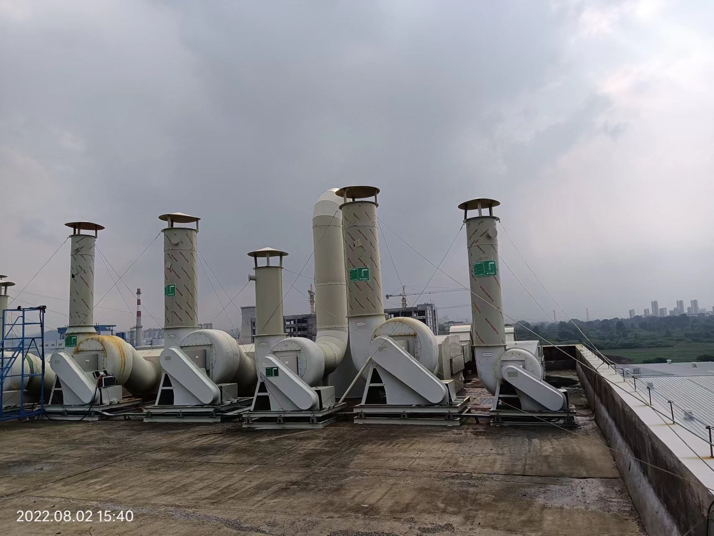
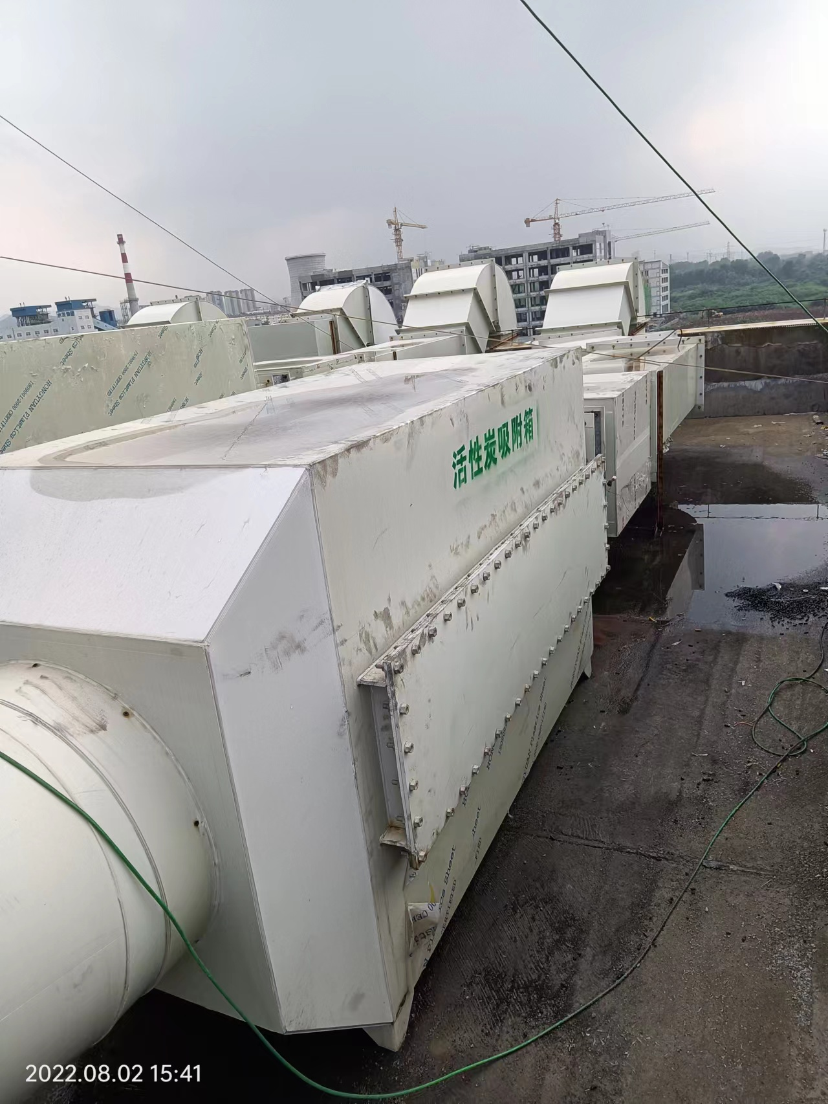
图7-1 废气处理设备
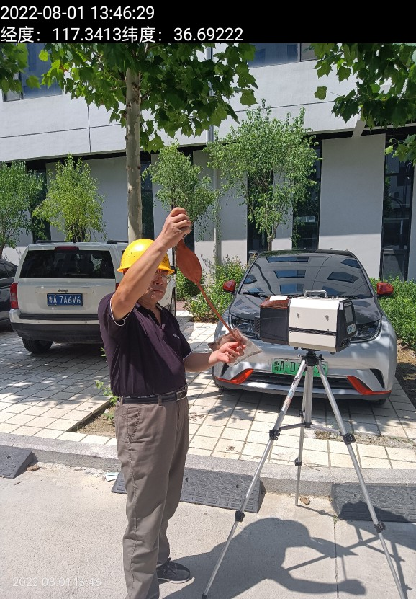
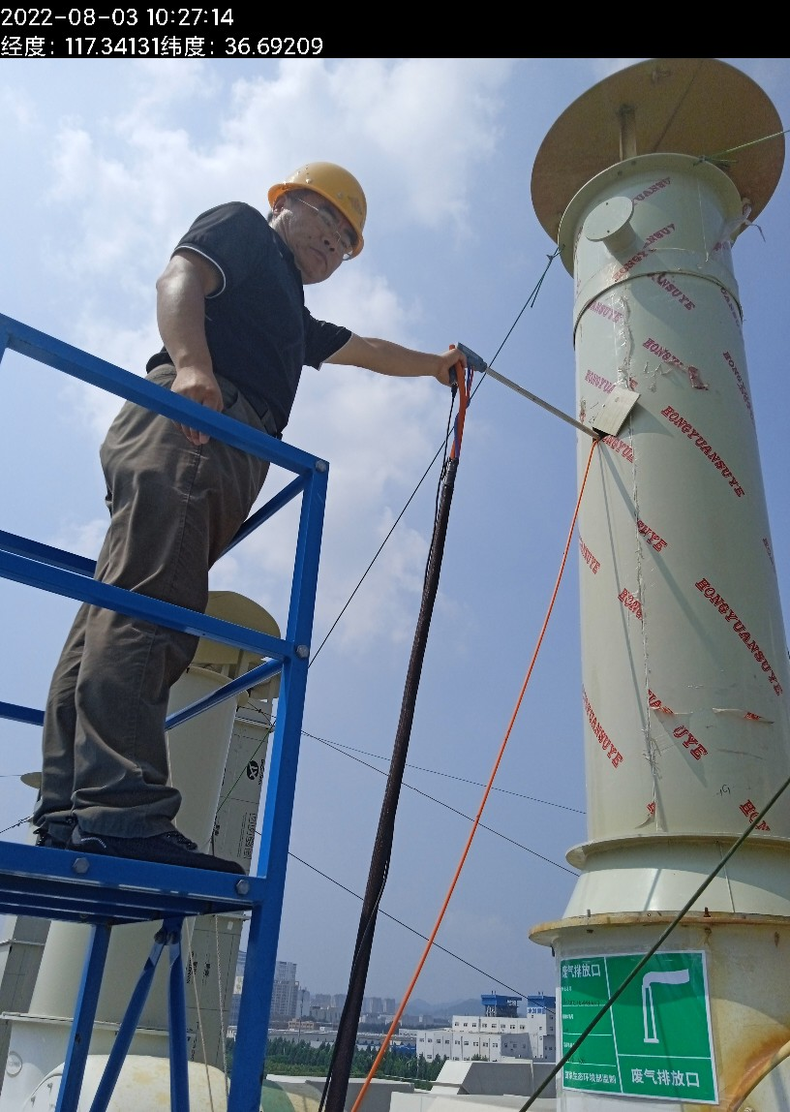
图7-2 废气监测
2、废水
本项目排水主要包括地面清洁废水、实验器皿清洗废水、实验过程废液和生活污水。项目实验器皿首次清洗废液、实验器皿二次清洗废液、实验过程废液属于危险废物，暂存于危废暂存间，委托有资质的单位进行处置，不外排；地面清洁废水、实验器皿清洗废水（实验器皿第三次和第四次清洗废水）和生活污水经产业园污水处理站处理后排入林业示范园水质净化厂处理，排入东巨野河支流，汇入小清河。
此次验收对企业污水总排口和产业园污水处理站进、出口，污染物排放情况进行了监测。
监测结果见下表：
表7-7 项目废水监测结果表
采样点位 | 检测项目 | 计量  单位 | 检测结果 |  |  |  | 日均值
采样点位 | 检测项目 | 计量  单位 | 08月02日  第一次 | 08月02日  第二次 | 08月02日  第三次 | 08月02日  第四次 | 日均值
企业污水总排口 | 氨氮 | mg/L | 1.45 | 2.32 | 1.93 | 2.13 | 1.96
企业污水总排口 | 化学需氧量 | mg/L | 95 | 104 | 98 | 108 | 101
采样点位 | 检测项目 | 计量  单位 | 检测结果 |  |  |  | 日均值
采样点位 | 检测项目 | 计量  单位 | 08月03日  第一次 | 08月03日  第二次 | 08月03日  第三次 | 08月03日  第四次 | 日均值
企业污水总排口 | 氨氮 | mg/L | 3.05 | 2.77 | 3.51 | 3.32 | 3.16
企业污水总排口 | 化学需氧量 | mg/L | 115 | 112 | 121 | 118 | 116
采样点位 | 检测项目 | 计量  单位 | 检测结果 |  |  |  | 日均值
采样点位 | 检测项目 | 计量  单位 | 10月25日 |  |  |  | 日均值
园区污水处理站进口 | 化学需氧量 | mg/L | 282 |  |  |  | 282
园区污水处理站进口 | 氨氮 | mg/L | 26.5 |  |  |  | 26.5
采样点位 | 检测项目 | 计量  单位 | 检测结果 |  |  |  | 日均值
采样点位 | 检测项目 | 计量  单位 | 10月25日  第一次 | 10月25日  第二次 | 10月25日  第三次 | 10月25日  第四次 | 日均值
园区污水处理站出口 | pH值 | / | 7.8 | 7.7 | 7.8 | 7.8 | 7.7-7.8
园区污水处理站出口 | 氨氮 | mg/L | 9.58 | 8.12 | 10.4 | 12.5 | 10.2
园区污水处理站出口 | 悬浮物 | mg/L | 35 | 44 | 39 | 28 | 36
园区污水处理站出口 | 总磷 | mg/L | 0.76 | 0.90 | 1.12 | 0.86 | 0.91
园区污水处理站出口 | 化学需氧量 | mg/L | 168 | 192 | 185 | 159 | 176
园区污水处理站出口 | 生化需氧量 | mg/L | 69.9 | 85.9 | 83.9 | 80.9 | 80.2
园区污水处理站出口 | 溶解性总固体 | mg/L | 764 | 829 | 853 | 781 | 807
采样点位 | 检测项目 | 计量  单位 | 检测结果 |  |  |  | 日均值
采样点位 | 检测项目 | 计量  单位 | 10月26日  第一次 | 10月26日  第二次 | 10月26日  第三次 | 10月26日  第四次 | 日均值
园区污水处理站出口 | pH值 | / | 7.6 | 7.6 | 7.7 | 7.7 | 7.6-7.7
园区污水处理站出口 | 氨氮 | mg/L | 7.96 | 10.9 | 8.86 | 11.3 | 9.76
园区污水处理站出口 | 悬浮物 | mg/L | 48 | 55 | 40 | 31 | 44
园区污水处理站出口 | 总磷 | mg/L | 0.78 | 0.92 | 1.32 | 1.15 | 1.04
园区污水处理站出口 | 化学需氧量 | mg/L | 176 | 198 | 161 | 180 | 179
园区污水处理站出口 | 生化需氧量 | mg/L | 97.8 | 87.8 | 95.8 | 90.3 | 92.9
园区污水处理站出口 | 溶解性总固体 | mg/L | 896 | 847 | 796 | 771 | 828
备注：企业提供废水流量约为3m³/天；
表7-8 企业总排口废水判定结果表
点位 | 控制项目名称 | 单位 | 最大日均值 | 产业园污水处理站进水水质要求限值 | 备注
企业总排口 | 化学需氧量 | mg/L | 116 | 5000 | 达标
企业总排口 | 氨氮 | mg/L | 3.16 | 50 | 达标
表7-9 产业园污水处理站废水判定结果表
点位 | 控制项目名称 | 单位 | 最大日均值 | 《污水排入城镇下水道水质标准》（GB/T 31962-2015）A级标准限值 | 备注
产业园污水处理站 | pH值 | / | 7.6-7.8 | 6.5-9.5 | 达标
产业园污水处理站 | 化学需氧量 | mg/L | 179 | 500 | 达标
产业园污水处理站 | 氨氮 | mg/L | 10.2 | 45 | 达标
产业园污水处理站 | 五日生化需氧量 | mg/L | 92.9 | 350 | 达标
产业园污水处理站 | 悬浮物 | mg/L | 44 | 400 | 达标
产业园污水处理站 | 总磷 | mg/L | 1.04 | 8 | 达标
产业园污水处理站 | 溶解性总固体 | mg/L | 828 | 1500 | 达标
验收监测期间，企业总排口化学需氧量、氨氮最大日均浓度分别为116mg/L、3.16mg/L，均满足产业园污水处理站进水水质要求。产业园污水处理站主要污染物pH在7.6-7.8之间，化学需氧量、氨氮、五日生化需氧量、悬浮物、总磷、溶解性总固体最大日均浓度分别为179mg/L、10.2mg/L、92.9mg/L、44mg/L、1.04mg/L、828mg/L，均满足《污水排入城镇下水道水质标准》（GB/T 31962-2015）表1中A级标准。
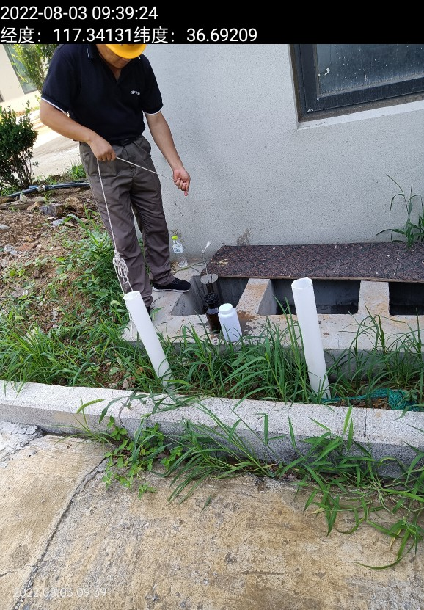
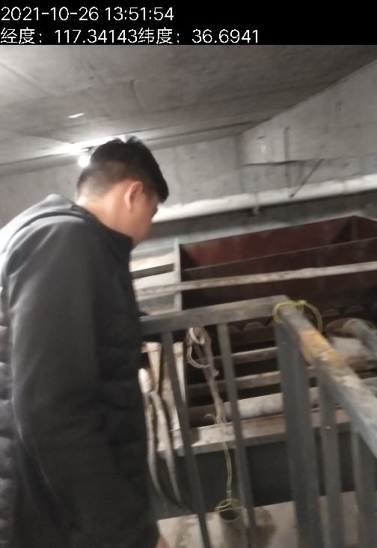
图7-3 废水监测
3、噪声
本项目噪声源主要为实验设备运转产生的噪声，采取实验设备均布置于室内，采取门窗、墙体隔声，全部设备均选用低噪声设备并采取减振措施。加强管理，经常保养和维护机械设备避免设备在不良状态下运行等措施。
噪声监测结果见下表：
表7-10 项目噪声监测结果表 单位：dB（A）
采样时间 | 测量  时段 | 检测  项目 | 检测结果dB(A)
采样时间 | 测量  时段 | 检测  项目 | 1# | 2# | 3# | 4#
2022.08.01 | 昼间 | 噪声 | 57.5 | 57.1 | 57.8 | 56.5
2022.08.02 | 昼间 | 噪声 | 56.9 | 56.1 | 54.4 | 57.2
表7-11 噪声判定结果表
测量  时段 | 检测  项目 | 最大噪声值 dB（A） |  |  |  | 2类标准值 dB（A）
测量  时段 | 检测  项目 | 1#东厂界 | 2#南厂界 | 3#西厂界 | 4#北厂界 | 2类标准值 dB（A）
昼间 | 噪声 | 57.5 | 57.1 | 57.8 | 57.2 | 60
备注 |  | 达标 | 达标 | 达标 | 达标 | /
验收监测期间，项目1#东厂界、2#南厂界、3#西厂界、4#北厂界，昼间厂界噪声最大值分别为57.5dB（A）、57.1dB（A）、57.8dB（A）、57.2dB（A），均满足《工业企业厂界环境噪声排放标准》(GB12348-2008)2类昼间标准。项目夜间不运行。
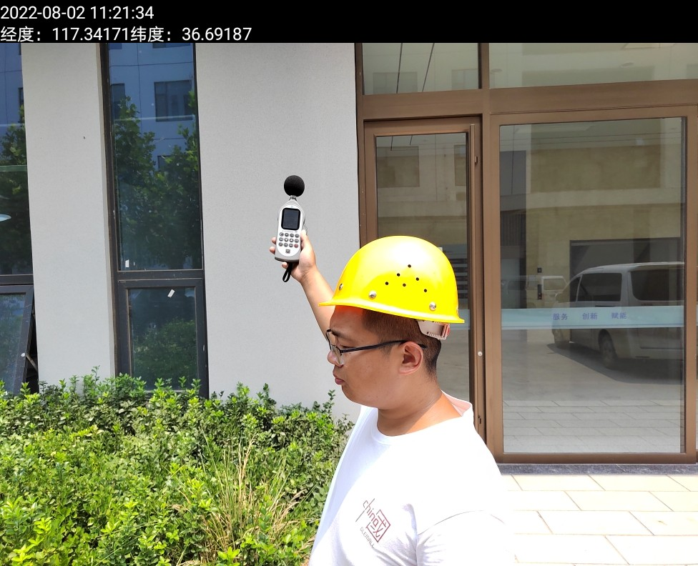
图7-4 噪声监测
4、固废检查情况
项目产生的固体废物主要是实验废物（废试剂瓶、废实验耗材、称量废物、分析实验废渣等）、实验废液（配制试剂废液、实验过程废液、实验器皿首次和二次清洗废液等）、废活性炭、生活垃圾、废包装材料（废纸箱、废纸盒等，来自试剂外包装、实验耗材包装，未沾染化学试剂）。
①废包装材料：主要为废纸箱、废纸盒等，来自试剂外包装、实验耗材包装，未沾染化学试剂，试运行期间实际产生量为0.025t/月，折合年产生量为0.3t/年。属于一般固废，收集后外售物资回收单位。
②实验废物：包括称量废物、分析实验废渣、废试剂瓶、废实验耗材等，试运行期间实际产生量为0.008t/月，折合年产生量为0.096t/年。属于危险废物（HW49，900-041-49），暂存危废间，委托有资质单位处理。
③实验废液：包括配制试剂废液、实验过程废液、实验器皿首次和二次清洗废液。实验过程中使用过的器皿在实验结束后，首先将其残留液体倒入专用废液收集容器中，实验后将器皿首次、二次清洗废液也倒入专用废液收集容器中，试运行期间实际产生量为0.483t/月，折合年产生量为5.796t/年。属于危险废物（HW49，900-047-49），暂存危废间，委托有资质单位处理。
④废活性炭：本项目产生废气经通风橱收集并经活性炭处理，为保证处理效率，活性炭需及时更换，试运行期间实际产生量为0.211t/年。属于危险废物（HW49，900-039-49），经收集后暂存于危废间，委托有资质单位处理。
⑤生活垃圾：试运行期间实际产生量为0.25t/月，折合年产生量为3t/年。由环卫部门定期清运处理。
表7-12 本项目固体废物处置情况表
序号 | 固废名称 | 废物代码 | 环评预估量（t/a） | 试运行期间实际产生量（t/月） | 折合年产生量（t） | 性质 | 贮存及处置
1 | 实验废液 | HW49，900-047-49 | 5.8 | 0.483 | 5.796 | 危险废物 | 收集后暂存于危废间，委托山东敬诚环保科技有限公司处置
2 | 实验废物 | HW49，900-041-49 | 0.1 | 0.008 | 0.096 | 危险废物 | 收集后暂存于危废间，委托山东敬诚环保科技有限公司处置
3 | 废活性炭 | HW49，900-039-49 | 0.211 | 0.211 | 0.211 | 危险废物 | 收集后暂存于危废间，委托山东敬诚环保科技有限公司处置
4 | 废包装材料 | / | 0.3 | 0.025 | 0.3 | 一般固废 | 外售物资回收单位
5 | 生活垃圾 | / | 3 | 0.25 | 3 | 一般固废 | 由环卫部门定期清运处理
废包装材料收集后外售物资回收单位，生活垃圾由环卫部门定期清运处理；实验废物（废试剂瓶、废实验耗材、称量废物、分析实验废渣等）、实验废液（配制试剂废液、实验过程废液、实验器皿首次和二次清洗废液等）、废活性炭收集后暂存于危废间，委托山东敬诚环保科技有限公司处置。
建设单位已与山东敬诚环保科技有限公司签订危废委托处理协议。
一般固废的处置符合《一般工业固体废物贮存和填埋污染控制标准》(GB18599-2020)的要求，危险废物的处理措施和处置方案满足《危险废物贮存污染控制标准》（GB18597-2001）及修改单要求。
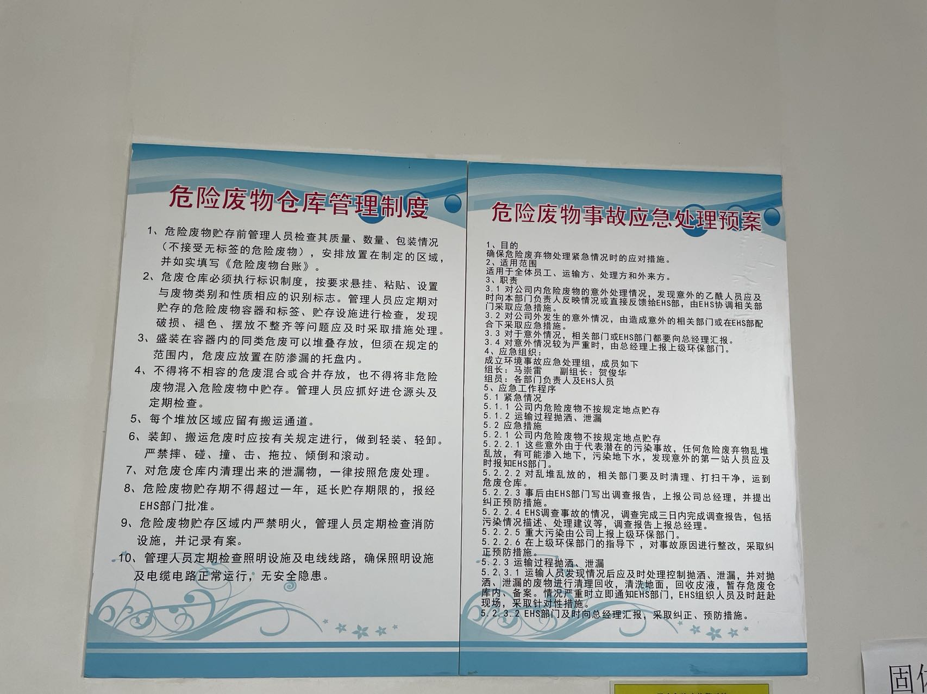
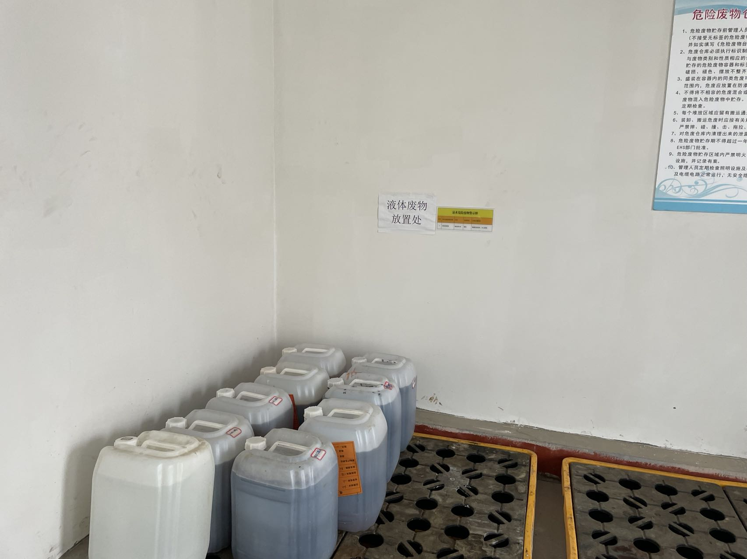
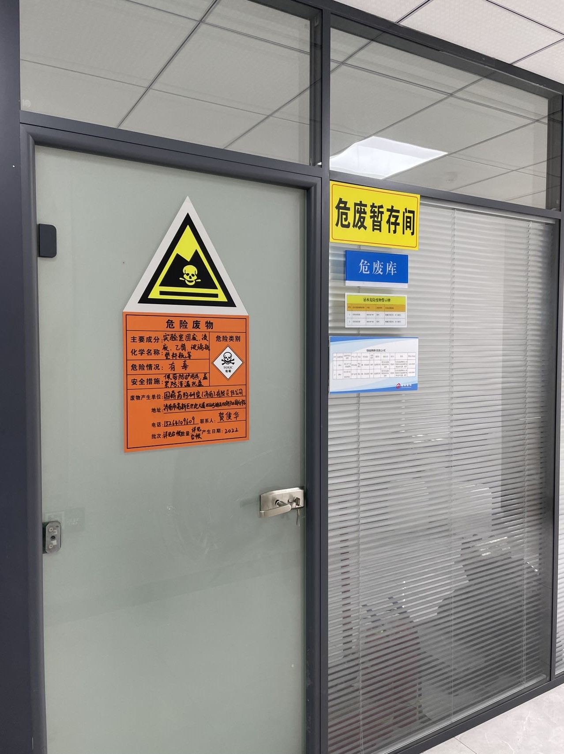
图7-5 危废间
5、污染物排放总量
废气：根据现场调查和实际生产情况，一期项目仅在合成工序、分析工序产生有机废气，以上工序排气筒年排气时间均为80小时，根据验收监测结果核算，一期项目VOCs排放量为0.00784t/a，满足VOCs总量控制要求 0.00874t/a（低于环评文件测算总量）。
6、环保设施去除效率
废气：根据验收监测结果核算：
①实验操作+危废间+试剂库废气排气筒DA001“二级活性炭吸附”装置对废气中主要污染物VOCs的去除效率为63.0%。
②实验操作废气排气筒DA002“二级活性炭吸附”装置对废气中主要污染物VOCs的去除效率为62.1%。
③实验操作废气排气筒DA003“二级活性炭吸附”装置对废气中主要污染物VOCs的去除效率为52.0%。
④实验操作废气排气筒DA004“二级活性炭吸附”装置对废气中主要污染物VOCs的去除效率为64.8%。

表8 环境管理检查情况
一、环保机构设置、环境管理规章制度及监测计划落实情况
1、环保审批手续及“三同时”执行情况
根据国家《建设项目环境保护管理条例》和《中华人民共和国环境保护法》中有关规定，国鼎药物研究（济南）有限责任公司2021年5月委托山东博瑞达环保科技有限公司编制完成了《国鼎药物研究（济南）有限责任公司国鼎药物研发实验室项目环境影响报告表》，并于2021年7月20日经济南市生态环境局审批（济环报告表［2021］G47号）；一期项目于2021年7月开工建设，2021年10月建成并进行调试，环保设施同时设计、同时施工并同时进行调试，调试期间运行状况良好，具备竣工验收条件。因不具备检测能力，国鼎药物研究（济南）有限责任公司委托山东华晟环境检测有限公司于2021年10月25日~2021年10月26日、2022年8月1日~2022年8月3日，共计5天对本项目废气、废水、噪声进行了竣工验收检测并出具检测报告。该项目建设履行了竣工环境保护验收监测审批手续，执行了“三同时”制度，有关环保档案齐全。
2、环境管理规章制度的建立及执行情况
该企业重视环保工作，制定了相对完整的环保规章制度，厂区的各个环保设施责任到人，保证环保设施的正常运行。
二、环保设施建设、运行、检查、维护情况
（1）废气：
本项目运营期废气主要为合成、分析实验过程产生的废气，主要包括称配工序中产生的酸性废气和有机废气。
①有组织废气
本项目的实验操作过程均在通风橱内进行，挥发出的废气经通风橱收集；分析仪器配备专用吸风罩收集废气；试剂库、样品库、危废间均为密闭房间，内设吸风口；收集的废气经专用管道引至4套二级活性炭吸附装置，处理后由4根楼顶（距地面25m）的排气筒（DA001-DA004）排放。项目废气收集排导系统见附图4。
②无组织废气
未收集的废气随车间通风后无组织排放。

表8-1 有组织废气判定结果表
采样点位 | 污染物 | 最高排放浓度（mg/m³） | 最高允许排放浓度（mg/m³） | 最高排放速率（kg/h） | 最高允许排放速率（kg/h） | 备注
实验操作+危废间+试剂库废气排气筒DA001出口 | VOCs（非甲烷总烃） | 2.07 | 60 | 0.017 | 6 | 达标
实验操作+危废间+试剂库废气排气筒DA001出口 | 氯化氢 | 未检出 | 30 | / | 0.43 | 达标
实验操作废气排气筒DA002出口 | VOCs（非甲烷总烃） | 2.09 | 60 | 0.025 | 6 | 达标
实验操作废气排气筒DA002出口 | 氯化氢 | 未检出 | 30 | / | 0.43 | 达标
实验操作废气排气筒DA003出口 | VOCs（非甲烷总烃） | 2.06 | 60 | 0.024 | 6 | 达标
实验操作废气排气筒DA003出口 | 氯化氢 | 未检出 | 30 | / | 0.43 | 达标
实验操作废气排气筒DA004出口 | VOCs（非甲烷总烃） | 2.03 | 60 | 0.032 | 6 | 达标
实验操作废气排气筒DA004出口 | 氯化氢 | 未检出 | 30 | / | 0.43 | 达标
备注：未检出表示检测值小于检出限
表8-2 等效排气筒有关参数结果表
排气筒点位 | 污染物 | 等效排气筒最高排放速率（kg/h） | 等效排气筒高度（m） | 等效排气筒最高允许排放速率（kg/h） | 备注
实验操作+危废间+试剂库废气排气筒DA001-实验操作废气排气筒DA002 | VOCs（非甲烷总烃） | 0.042 | 25 | 6 | 达标
（实验操作+危废间+试剂库废气排气筒DA001-实验操作废气排气筒DA002）-实验操作废气排气筒DA003 | VOCs（非甲烷总烃） | 0.066 | 25 | 6 | 达标
（实验操作+危废间+试剂库废气排气筒DA001-实验操作废气排气筒DA002-实验操作废气排气筒DA003）-实验操作废气排气筒DA004 | VOCs（非甲烷总烃） | 0.098 | 25 | 6 | 达标
验收监测期间，实验操作+危废间+试剂库废气排气筒DA001中主要污染物VOCs最大排放浓度为2.07mg/m³，最大排放速率为0.017kg/h ； 实验操作废气排气筒DA002中主要污染物VOCs最大排放浓度为2.09mg/m³，最大排放速率为0.025kg/h ；实验操作废气排气筒DA003中主要污染物VOCs最大排放浓度为2.06mg/m³，最大排放速率为0.024kg/h ；实验操作废气排气筒DA004中主要污染物VOCs最大排放浓度为2.03mg/m³，最大排放速率为0.032kg/h ；VOCs排放浓度均满足《挥发性有机物排放标准 第 7 部分：其他行业》（DB37/2801.7-2019）表1中非重点行业II时段排放限值、《制药工业大气污染物排放标准》（GB37823-2019）表2中研发机构工艺废气要求，经计算，实验操作+危废间+试剂库废气排气筒DA001-实验操作废气排气筒DA002等效排气筒污染物VOCs最大排放速率为0.042kg/h；（实验操作+危废间+试剂库废气排气筒DA001-实验操作废气排气筒DA002-实验操作废气排气筒DA003）等效排气筒污染物VOCs最大排放速率为0.066kg/h；（实验操作+危废间+试剂库废气排气筒DA001-实验操作废气排气筒DA002-实验操作废气排气筒DA003）-实验操作废气排气筒DA004等效排气筒污染物VOCs最大排放速率为0.098kg/h；排放速率均满足《挥发性有机物排放标准 第 7 部分：其他行业》（DB37/2801.7-2019）表1中非重点行业II时段排放限值。实验操作+危废间+试剂库废气排气筒DA001中主要污染物氯化氢为未检出； 实验操作废气排气筒DA002中主要污染物氯化氢为未检出；实验操作废气排气筒DA003中主要污染物氯化氢为未检出；实验操作废气排气筒DA004中主要污染物氯化氢为未检出；氯化氢排放浓度均满足《制药工业大气污染物排放标准》（GB37823-2019）表2中研发机构工艺废气要求，排放速率均满足《大气污染物综合排放标准》(GB16297 - 1996)中表2二级标准的要求。
表8-3 无组织废气判定结果表
污染物 | 周界外浓度最高点浓度值（mg/m³） | 周界外浓度最高点限值（mg/m³） | 备注
VOCs（非甲烷总烃） | 1.33 | 2.0 | 达标
氯化氢 | 未检出 | 0.20 | 达标
NMHC（非甲烷总烃） | 1.34 | 6 | 达标
备注：未检出表示检测值小于检出限
验收监测期间，厂界无组织排放的VOCs最大浓度为1.33mg/m³，浓度均满足《挥发性有机物排放标准第 7 部分：其他行业》（DB37/2801.7-2019）表2厂界监控点浓度限值、《制药工业大气污染物排放标准》（GB37823-2019）。厂界无组织排放的氯化氢为未检出；浓度均满足《制药工业大气污染物排放标准》（GB37823-2019）表4浓度限值及《大气污染物综合排放标准》（GB16297-1996）表2浓度限值要求。
车间通风口处非甲烷总烃最大1h平均浓度值为1.34mg/m³，均满足《挥发性有机物无组织排放控制标准》（GB37822-2019）的附录A中表A.1限值要求。
（2）废水：
本项目排水主要包括地面清洁废水、实验器皿清洗废水、实验过程废液和生活污水。项目实验器皿首次清洗废液、实验器皿二次清洗废液、实验过程废液属于危险废物，暂存于危废暂存间，委托有资质的单位进行处置，不外排；地面清洁废水、实验器皿清洗废水（实验器皿第三次和第四次清洗废水）和生活污水经产业园污水处理站处理后排入林业示范园水质净化厂处理，排入东巨野河支流，汇入小清河。
表8-4 企业总排口废水判定结果表
点位 | 控制项目名称 | 单位 | 最大日均值 | 产业园污水处理站进水水质要求限值 | 备注
企业总排口 | 化学需氧量 | mg/L | 116 | 5000 | 达标
企业总排口 | 氨氮 | mg/L | 3.16 | 50 | 达标
表8-5 产业园污水处理站废水判定结果表
点位 | 控制项目名称 | 单位 | 最大日均值 | 《污水排入城镇下水道水质标准》（GB/T 31962-2015）A级标准限值 | 备注
产业园污水处理站 | pH值 | / | 7.6-7.8 | 6.5-9.5 | 达标
产业园污水处理站 | 化学需氧量 | mg/L | 179 | 500 | 达标
产业园污水处理站 | 氨氮 | mg/L | 10.2 | 45 | 达标
产业园污水处理站 | 五日生化需氧量 | mg/L | 92.9 | 350 | 达标
产业园污水处理站 | 悬浮物 | mg/L | 44 | 400 | 达标
产业园污水处理站 | 总磷 | mg/L | 1.04 | 8 | 达标
产业园污水处理站 | 溶解性总固体 | mg/L | 828 | 1500 | 达标
验收监测期间，企业总排口化学需氧量、氨氮最大日均浓度分别为116mg/L、3.16mg/L，均满足产业园污水处理站进水水质要求。产业园污水处理站主要污染物pH在7.6-7.8之间，化学需氧量、氨氮、五日生化需氧量、悬浮物、总磷、溶解性总固体最大日均浓度分别为179mg/L、10.2mg/L、92.9mg/L、44mg/L、1.04mg/L、828mg/L，均满足《污水排入城镇下水道水质标准》（GB/T 31962-2015）表1中A级标准。
（3）噪声：
本项目噪声源主要为实验设备运转产生的噪声，采取实验设备均布置于室内，采取门窗、墙体隔声，全部设备均选用低噪声设备并采取减振措施。加强管理，经常保养和维护机械设备避免设备在不良状态下运行等措施。
表8-6 噪声判定结果表
测量  时段 | 检测  项目 | 最大噪声值 dB（A） |  |  |  | 2类标准值 dB（A）
测量  时段 | 检测  项目 | 1#东厂界 | 2#南厂界 | 3#西厂界 | 4#北厂界 | 2类标准值 dB（A）
昼间 | 噪声 | 57.5 | 57.1 | 57.8 | 57.2 | 60
备注 |  | 达标 | 达标 | 达标 | 达标 | /
验收监测期间，项目1#东厂界、2#南厂界、3#西厂界、4#北厂界，昼间厂界噪声最大值分别为57.5dB（A）、57.1dB（A）、57.8dB（A）、57.2dB（A），均满足《工业企业厂界环境噪声排放标准》(GB12348-2008)2类昼间标准。项目夜间不运行。
（4）固废：
项目产生的固体废物主要是实验废物（废试剂瓶、废实验耗材、称量废物、分析实验废渣等）、实验废液（配制试剂废液、实验过程废液、实验器皿首次和二次清洗废液等）、废活性炭、生活垃圾、废包装材料（废纸箱、废纸盒等，来自试剂外包装、实验耗材包装，未沾染化学试剂）。
废包装材料收集后外售物资回收单位，生活垃圾由环卫部门定期清运处理；实验废物（废试剂瓶、废实验耗材、称量废物、分析实验废渣等）、实验废液（配制试剂废液、实验过程废液、实验器皿首次和二次清洗废液等）、废活性炭收集后暂存于危废间，委托山东敬诚环保科技有限公司处置。
建设单位已与山东敬诚环保科技有限公司签订危废委托处理协议。
一般固废的处置符合《一般工业固体废物贮存和填埋污染控制标准》(GB18599-2020)的要求，危险废物的处理措施和处置方案满足《危险废物贮存污染控制标准》（GB18597-2001）及修改单要求。

表9 验收监测结论及建议
一、验收监测结论：
国鼎药物研究（济南）有限责任公司成立于2020年07月10日，注册地位于山东省济南市高新区世纪大道2566号迪亚双创产业园G栋503室，法定代表人为马崇雷。经营范围包括医药、生物、药品、化工领域内的技术开发；生产、批发、零售：化学试剂、医药中间体、原料药、药用辅料、食品添加剂、饲料添加剂、化工产品等。
国鼎药物研究（济南）有限责任公司国鼎药物研发实验室项目（一期）位于山东省济南市高新区世纪大道2566号迪亚双创产业园7号楼5层。项目总占地面积1223.56㎡，总建筑面积为1223.56㎡。项目主要包括实验室、办公室、会议室、试剂库（固体库、液体库、易制毒库）、成品库、危废暂存间等。实验室配备各类精密仪器设备，如气相色谱仪、液相色谱仪、水分测定仪等精密仪器设备。项目主要为新药研发化学合成与分析报告、新药样品。规划年产试验报告500份、新药样品100kg。
截至目前，因资质认定和资金不足等问题，项目尚有部分设备未到位（设备设置情况见表2-3），实际年产试验报告450份、新药样品90kg，故本次按一期验收。一期项目总投资450万元，其中环保投资42万元，一期项目职工定员40人，每天工作8小时，年工作约300天，夜间不生产。
国鼎药物研究（济南）有限责任公司2021年5月委托山东博瑞达环保科技有限公司编制完成了《国鼎药物研究（济南）有限责任公司国鼎药物研发实验室项目环境影响报告表》，并于2021年7月20日经济南市生态环境局审批（济环报告表［2021］G47号）。
一期项目于2021年7月开工建设，2021年10月建成并进行调试，环保设施同时设计、同时施工并同时进行调试，调试期间运行状况良好，具备竣工验收条件。
本次验收内容为国鼎药物研究（济南）有限责任公司国鼎药物研发实验室项目（一期）建成后的全部内容。
根据生态环境部＜关于发布《建设项目竣工环境保护验收技术指南 污染影响类》的公告＞（公告2018年 第9号）及《建设项目竣工环境保护验收暂行办法》（国环规环评[2017] 4号）要求，需对国鼎药物研究（济南）有限责任公司国鼎药物研发实验室项目（一期）进行竣工环境保护验收。因不具备检测能力，国鼎药物研究（济南）有限责任公司委托山东华晟环境检测有限公司于2021年10月25日~2021年10月26日、2022年8月1日~2022年8月3日，共计5天对本项目废气、废水、噪声进行了竣工验收检测并出具检测报告。根据项目情况及检测报告，国鼎药物研究（济南）有限责任公司于2022年9月编制完成了《国鼎药物研究（济南）有限责任公司国鼎药物研发实验室项目（一期）竣工环境保护验收监测报告表》，结论如下：
1、变更情况：
一期项目建设过程发生的主要变化为：
根据实际工作需要，配置的设备较环评阶段有适当调整，原辅料种类基本一致，使用量减少，未增加排污，项目性质不变。
根据《中华人民共和国环境影响评价法》、《建设项目环境保护管理条例》（国务院令第682号）和关于印发《污染影响类建设项目重大变动清单（试行）》的通知（环办环评函[2020]688号）等的有关规定，项目分期建设，项目性质、实际建设地点、生产工艺、防治污染的措施与环评基本一致，不属于重大变动，应纳入竣工环境保护验收管理。
2、监测期间运营工况情况：
监测期间本项目运行正常。
3、验收检测结果
（1）废气：
本项目运营期废气主要为合成、分析实验过程产生的废气，主要包括称配工序中产生的酸性废气和有机废气。其中酸性废气成分包括硫酸雾、氯化氢等，有机废气VOCs（乙腈、醇类、醚类等）。
①有组织废气
本项目的实验操作过程均在通风橱内进行，挥发出的废气经通风橱收集；分析仪器配备专用吸风罩收集废气；试剂库、样品库、危废间均为密闭房间，内设吸风口；收集的废气经专用管道引至4套二级活性炭吸附装置，处理后由4根楼顶（距地面25m）的排气筒（DA001-DA004）排放。项目废气收集排导系统见附图4。
②无组织废气
未收集的废气随车间通风后无组织排放。

表9-1 有组织废气判定结果表
采样点位 | 污染物 | 最高排放浓度（mg/m³） | 最高允许排放浓度（mg/m³） | 最高排放速率（kg/h） | 最高允许排放速率（kg/h） | 备注
实验操作+危废间+试剂库废气排气筒DA001出口 | VOCs（非甲烷总烃） | 2.07 | 60 | 0.017 | 6 | 达标
实验操作+危废间+试剂库废气排气筒DA001出口 | 氯化氢 | 未检出 | 30 | / | 0.43 | 达标
实验操作废气排气筒DA002出口 | VOCs（非甲烷总烃） | 2.09 | 60 | 0.025 | 6 | 达标
实验操作废气排气筒DA002出口 | 氯化氢 | 未检出 | 30 | / | 0.43 | 达标
实验操作废气排气筒DA003出口 | VOCs（非甲烷总烃） | 2.06 | 60 | 0.024 | 6 | 达标
实验操作废气排气筒DA003出口 | 氯化氢 | 未检出 | 30 | / | 0.43 | 达标
实验操作废气排气筒DA004出口 | VOCs（非甲烷总烃） | 2.03 | 60 | 0.032 | 6 | 达标
实验操作废气排气筒DA004出口 | 氯化氢 | 未检出 | 30 | / | 0.43 | 达标
备注：未检出表示检测值小于检出限
表9-2 等效排气筒有关参数结果表
排气筒点位 | 污染物 | 等效排气筒最高排放速率（kg/h） | 等效排气筒高度（m） | 等效排气筒最高允许排放速率（kg/h） | 备注
实验操作+危废间+试剂库废气排气筒DA001-实验操作废气排气筒DA002 | VOCs（非甲烷总烃） | 0.042 | 25 | 6 | 达标
（实验操作+危废间+试剂库废气排气筒DA001-实验操作废气排气筒DA002）-实验操作废气排气筒DA003 | VOCs（非甲烷总烃） | 0.066 | 25 | 6 | 达标
（实验操作+危废间+试剂库废气排气筒DA001-实验操作废气排气筒DA002-实验操作废气排气筒DA003）-实验操作废气排气筒DA004 | VOCs（非甲烷总烃） | 0.098 | 25 | 6 | 达标
验收监测期间，实验操作+危废间+试剂库废气排气筒DA001中主要污染物VOCs最大排放浓度为2.07mg/m³，最大排放速率为0.017kg/h ； 实验操作废气排气筒DA002中主要污染物VOCs最大排放浓度为2.09mg/m³，最大排放速率为0.025kg/h ；实验操作废气排气筒DA003中主要污染物VOCs最大排放浓度为2.06mg/m³，最大排放速率为0.024kg/h ；实验操作废气排气筒DA004中主要污染物VOCs最大排放浓度为2.03mg/m³，最大排放速率为0.032kg/h ；VOCs排放浓度均满足《挥发性有机物排放标准 第 7 部分：其他行业》（DB37/2801.7-2019）表1中非重点行业II时段排放限值、《制药工业大气污染物排放标准》（GB37823-2019）表2中研发机构工艺废气要求，经计算，实验操作+危废间+试剂库废气排气筒DA001-实验操作废气排气筒DA002等效排气筒污染物VOCs最大排放速率为0.042kg/h；（实验操作+危废间+试剂库废气排气筒DA001-实验操作废气排气筒DA002-实验操作废气排气筒DA003）等效排气筒污染物VOCs最大排放速率为0.066kg/h；（实验操作+危废间+试剂库废气排气筒DA001-实验操作废气排气筒DA002-实验操作废气排气筒DA003）-实验操作废气排气筒DA004等效排气筒污染物VOCs最大排放速率为0.098kg/h；排放速率均满足《挥发性有机物排放标准 第 7 部分：其他行业》（DB37/2801.7-2019）表1中非重点行业II时段排放限值。实验操作+危废间+试剂库废气排气筒DA001中主要污染物氯化氢为未检出； 实验操作废气排气筒DA002中主要污染物氯化氢为未检出；实验操作废气排气筒DA003中主要污染物氯化氢为未检出；实验操作废气排气筒DA004中主要污染物氯化氢为未检出；氯化氢排放浓度均满足《制药工业大气污染物排放标准》（GB37823-2019）表2中研发机构工艺废气要求，排放速率均满足《大气污染物综合排放标准》(GB16297 - 1996)中表2二级标准的要求。
表9-3 无组织废气判定结果表
污染物 | 周界外浓度最高点浓度值（mg/m³） | 周界外浓度最高点限值（mg/m³） | 备注
VOCs（非甲烷总烃） | 1.33 | 2.0 | 达标
氯化氢 | 未检出 | 0.20 | 达标
NMHC（非甲烷总烃） | 1.34 | 6 | 达标
备注：未检出表示检测值小于检出限
验收监测期间，厂界无组织排放的VOCs最大浓度为1.33mg/m³，浓度均满足《挥发性有机物排放标准第 7 部分：其他行业》（DB37/2801.7-2019）表2厂界监控点浓度限值、《制药工业大气污染物排放标准》（GB37823-2019）。厂界无组织排放的氯化氢为未检出；浓度均满足《制药工业大气污染物排放标准》（GB37823-2019）表4浓度限值及《大气污染物综合排放标准》（GB16297-1996）表2浓度限值要求。
车间通风口处非甲烷总烃最大1h平均浓度值为1.34mg/m³，均满足《挥发性有机物无组织排放控制标准》（GB37822-2019）的附录A中表A.1限值要求。
（2）废水：
本项目排水主要包括地面清洁废水、实验器皿清洗废水、实验过程废液和生活污水。项目实验器皿首次清洗废液、实验器皿二次清洗废液、实验过程废液属于危险废物，暂存于危废暂存间，委托有资质的单位进行处置，不外排；地面清洁废水、实验器皿清洗废水（实验器皿第三次和第四次清洗废水）和生活污水经产业园污水处理站处理后排入林业示范园水质净化厂处理，排入东巨野河支流，汇入小清河。
表9-4 企业总排口废水判定结果表
点位 | 控制项目名称 | 单位 | 最大日均值 | 产业园污水处理站进水水质要求限值 | 备注
企业总排口 | 化学需氧量 | mg/L | 116 | 5000 | 达标
企业总排口 | 氨氮 | mg/L | 3.16 | 50 | 达标
表9-5 产业园污水处理站废水判定结果表
点位 | 控制项目名称 | 单位 | 最大日均值 | 《污水排入城镇下水道水质标准》（GB/T 31962-2015）A级标准限值 | 备注
产业园污水处理站 | pH值 | / | 7.6-7.8 | 6.5-9.5 | 达标
产业园污水处理站 | 化学需氧量 | mg/L | 179 | 500 | 达标
产业园污水处理站 | 氨氮 | mg/L | 10.2 | 45 | 达标
产业园污水处理站 | 五日生化需氧量 | mg/L | 92.9 | 350 | 达标
产业园污水处理站 | 悬浮物 | mg/L | 44 | 400 | 达标
产业园污水处理站 | 总磷 | mg/L | 1.04 | 8 | 达标
产业园污水处理站 | 溶解性总固体 | mg/L | 828 | 1500 | 达标
验收监测期间，企业总排口化学需氧量、氨氮最大日均浓度分别为116mg/L、3.16mg/L，均满足产业园污水处理站进水水质要求。产业园污水处理站主要污染物pH在7.6-7.8之间，化学需氧量、氨氮、五日生化需氧量、悬浮物、总磷、溶解性总固体最大日均浓度分别为179mg/L、10.2mg/L、92.9mg/L、44mg/L、1.04mg/L、828mg/L，均满足《污水排入城镇下水道水质标准》（GB/T 31962-2015）表1中A级标准。
（3）噪声：
本项目噪声源主要为实验设备运转产生的噪声，采取实验设备均布置于室内，采取门窗、墙体隔声，全部设备均选用低噪声设备并采取减振措施。加强管理，经常保养和维护机械设备避免设备在不良状态下运行等措施。

表9-6 噪声判定结果表
测量  时段 | 检测  项目 | 最大噪声值 dB（A） |  |  |  | 2类标准值 dB（A）
测量  时段 | 检测  项目 | 1#东厂界 | 2#南厂界 | 3#西厂界 | 4#北厂界 | 2类标准值 dB（A）
昼间 | 噪声 | 57.5 | 57.1 | 57.8 | 57.2 | 60
备注 |  | 达标 | 达标 | 达标 | 达标 | /
验收监测期间，项目1#东厂界、2#南厂界、3#西厂界、4#北厂界，昼间厂界噪声最大值分别为57.5dB（A）、57.1dB（A）、57.8dB（A）、57.2dB（A），均满足《工业企业厂界环境噪声排放标准》(GB12348-2008)2类昼间标准。项目夜间不运行。
（4）固废：
项目产生的固体废物主要是实验废物（废试剂瓶、废实验耗材、称量废物、分析实验废渣等）、实验废液（配制试剂废液、实验过程废液、实验器皿首次和二次清洗废液等）、废活性炭、生活垃圾、废包装材料（废纸箱、废纸盒等，来自试剂外包装、实验耗材包装，未沾染化学试剂）。
废包装材料收集后外售物资回收单位，生活垃圾由环卫部门定期清运处理；实验废物（废试剂瓶、废实验耗材、称量废物、分析实验废渣等）、实验废液（配制试剂废液、实验过程废液、实验器皿首次和二次清洗废液等）、废活性炭收集后暂存于危废间，委托山东敬诚环保科技有限公司处置。
建设单位已与山东敬诚环保科技有限公司签订危废委托处理协议。
一般固废的处置符合《一般工业固体废物贮存和填埋污染控制标准》(GB18599-2020)的要求，危险废物的处理措施和处置方案满足《危险废物贮存污染控制标准》（GB18597-2001）及修改单要求。
4、污染物排放总量
废气：根据现场调查和实际生产情况，一期项目仅在合成工序、分析工序产生有机废气，以上工序排气筒年排气时间均为80小时，根据验收监测结果核算，一期项目VOCs排放量为0.00784t/a，满足VOCs总量控制要求 0.00874t/a（低于环评文件测算总量）。
5、环保设施去除效率
废气：根据验收监测结果核算：
①实验操作+危废间+试剂库废气排气筒DA001“二级活性炭吸附”装置对废气中主要污染物VOCs的去除效率为63.0%。
②实验操作废气排气筒DA002“二级活性炭吸附”装置对废气中主要污染物VOCs的去除效率为62.1%。
③实验操作废气排气筒DA003“二级活性炭吸附”装置对废气中主要污染物VOCs的去除效率为52.0%。
④实验操作废气排气筒DA004“二级活性炭吸附”装置对废气中主要污染物VOCs的去除效率为64.8%。
6、工程建设对环境的影响
本项目位于山东省济南市高新区世纪大道2566号迪亚双创产业园7号楼5层，监测结果表明，本项目废气、废水、噪声均符合国家标准要求，达标排放，固体废物均合理处置，对周围环境影响较小。
根据监测及调查结果分析，项目建设对环境的影响可以接受，不会造成环境质量的恶化。
7、验收结论
国鼎药物研究（济南）有限责任公司国鼎药物研发实验室项目（一期）环评手续完备，技术资料基本齐全。项目建设了完善的环保设施，调试期间废气污染物排放浓度和排放速率均满足有关标准要求，废水污染物浓度满足排放标准要求，固体废物贮存及处置合理、得当，厂界噪声均达标，污染物排放总量满足要求。项目具备正常运行条件，未发生重大变更，符合建设项目竣工环境保护验收条件。
二、建议：
（1）加强废气处理设施的管理与维护，建立并落实日常运行管理台账，确保废气环保设施的稳定运行和污染物长期稳定达标排放；
（2）加强高噪音设备的维修和保养，降低噪声污染，维持噪声排放达标。

